期末综合实验二

大数据交互式 OLAP 多维分析数据方案——经营分析

报告人：陈朴炎 学号：2021211138

目录

1 截图 2

1.1 工程创建截图 2

1.2 源数据处理截图 2

1.3 以月份为维度分析用户DOU和MOU波动趋势时HDFS算子配置截图 3

1.4 以月份为维度分析用户DOU和MOU波动趋势时结果截图 5

1.5 以“地市+月份”维度分析用户DOU和MOU波动趋势HDFS算子配置截图 5

1.6 以“地市+月份”维度分析用户DOU和MOU波动趋势输出结果截图 6

1.7 DOU公式编辑截图 8

1.8 MOU公式编辑截图 8

1.9 2022年5月和6月DOU分档相关统计数据HDFS算子编辑截图 9

1.10 结果部分截图 12

2 相关代码以及截图语言描述以及解释 14

3 实验总结以及自己的思考 23

# 1 截图

## 1.1 工程创建截图

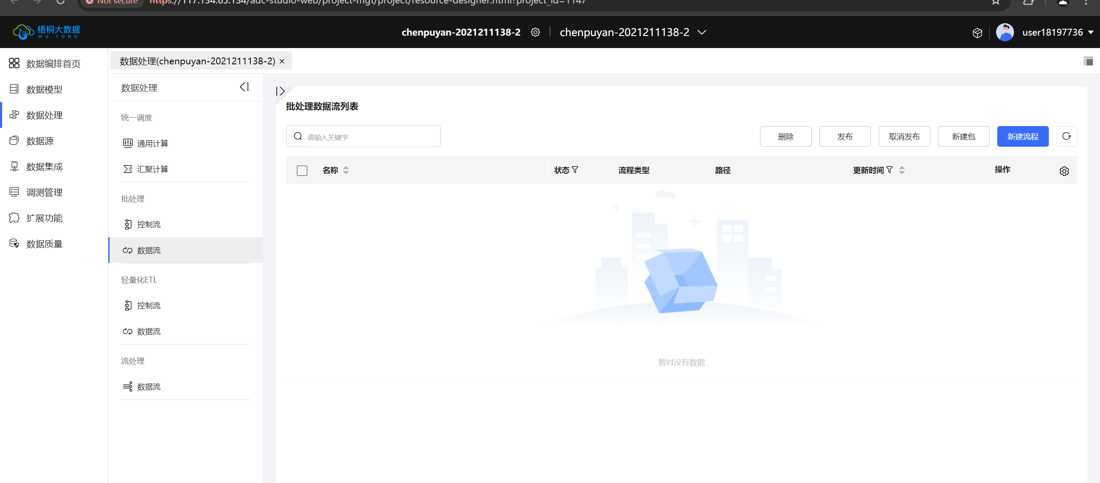

## 1.2 源数据处理截图

给出处理的结果截图，要求能够看到用户个人信息以及时间

转换配置截图：

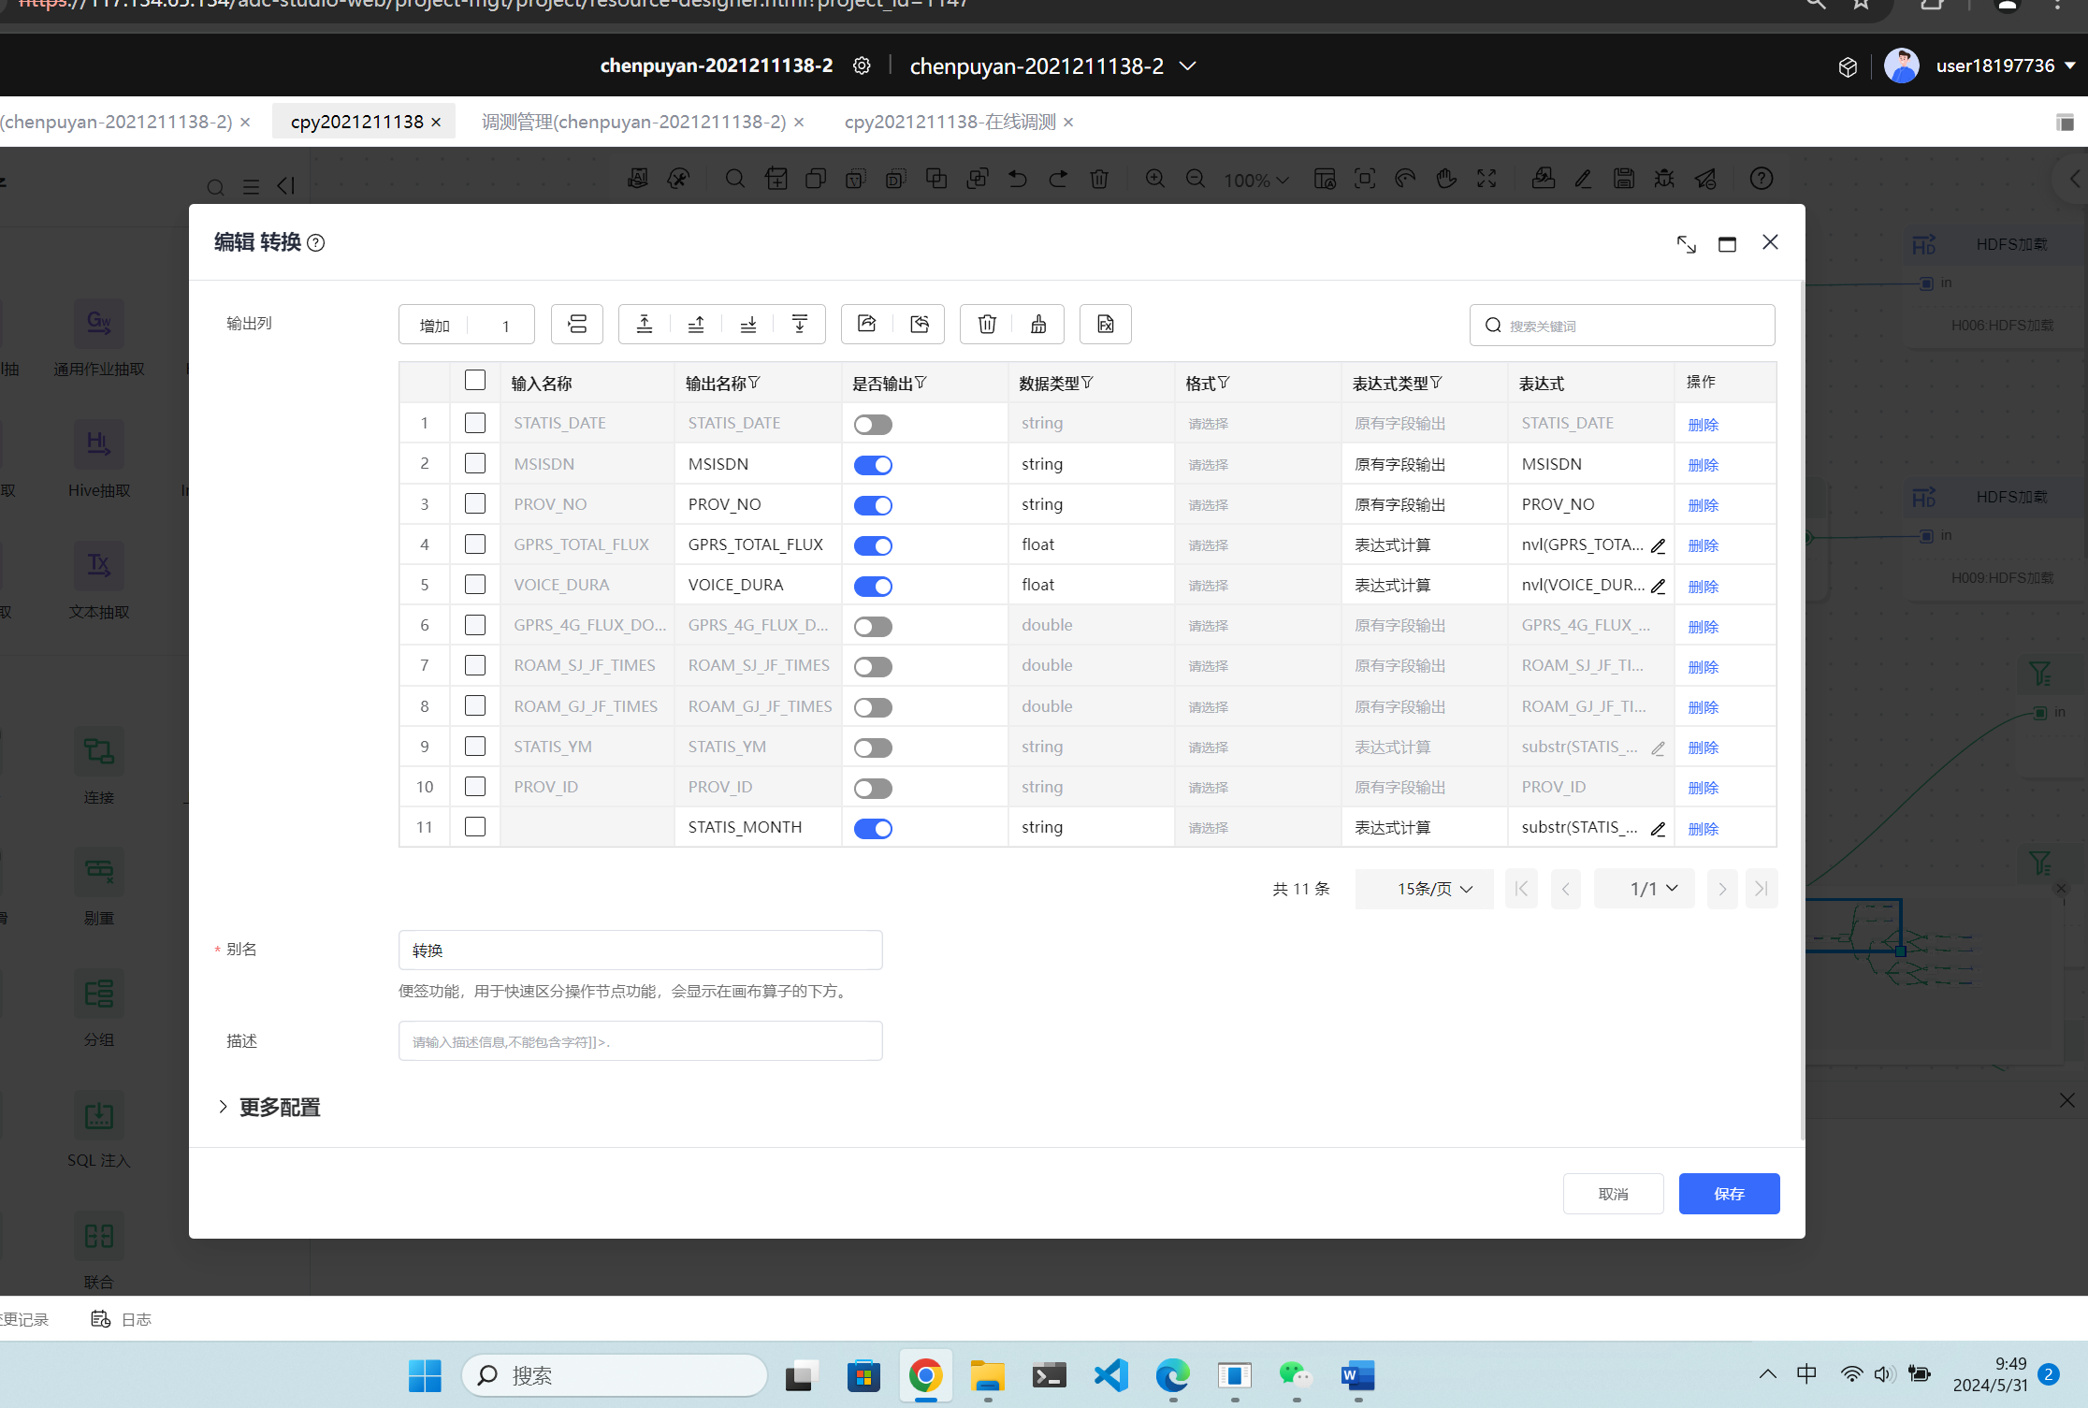

转换输出截图：

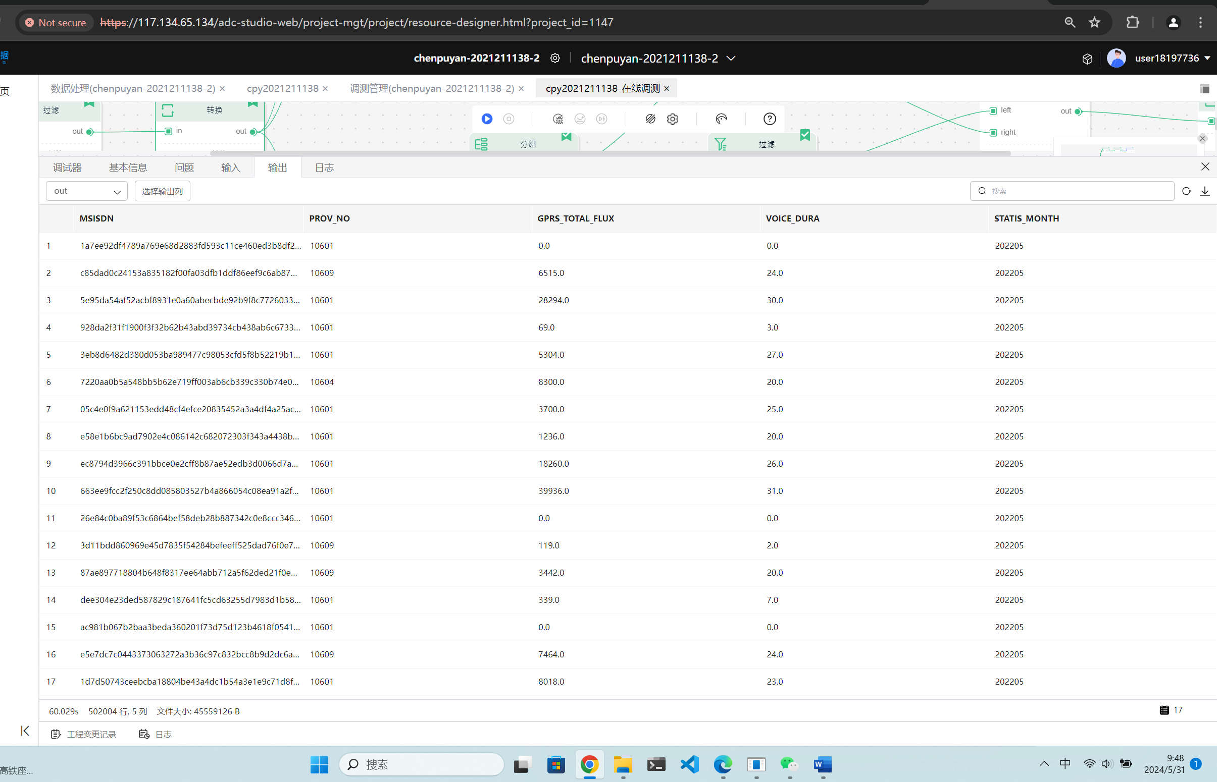

## 1.3 以月份为维度分析用户DOU和MOU波动趋势时HDFS算子配置截图

给出加载配置以及加载结果的截图，要求能看到用户信息以及时间信息

加载配置：

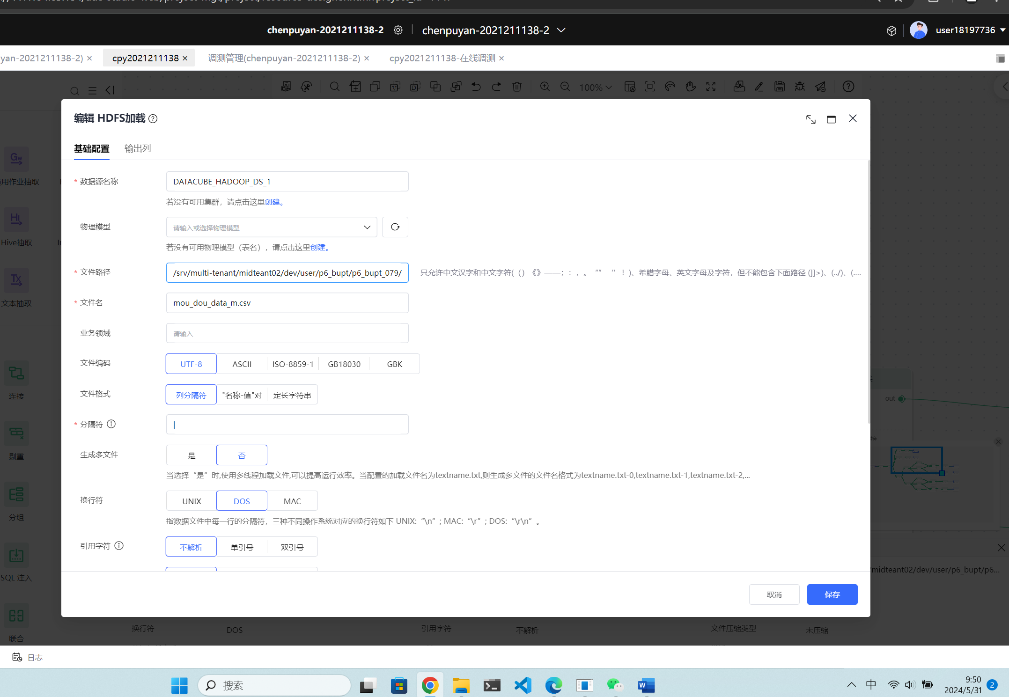

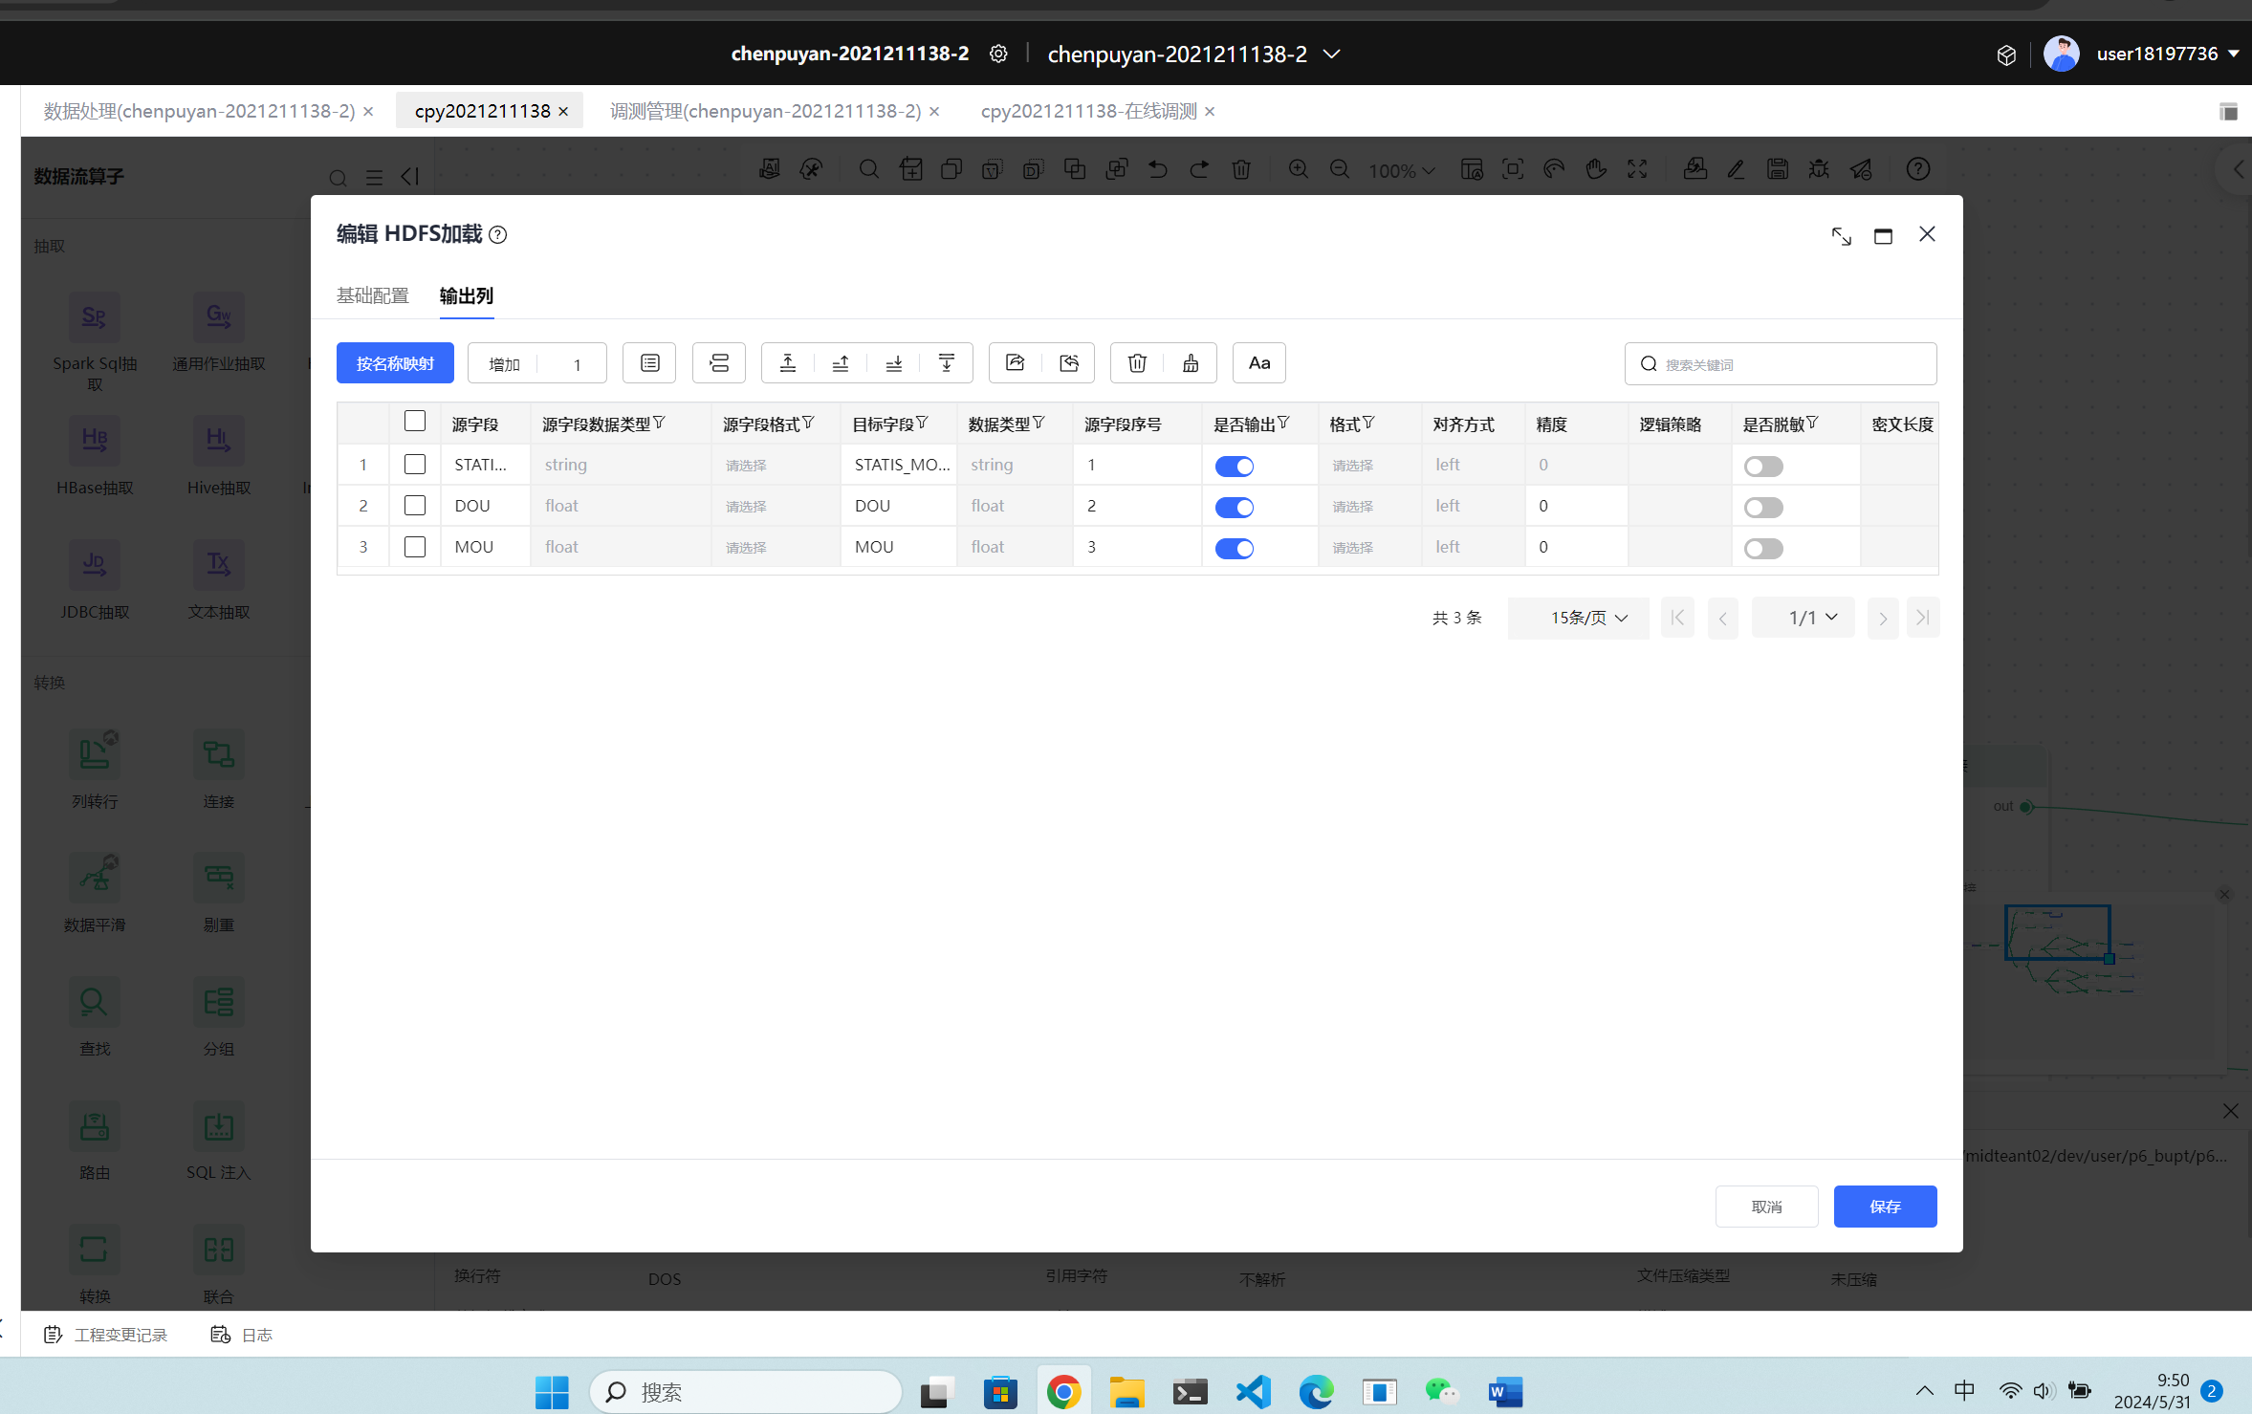

## 1.4 以月份为维度分析用户DOU和MOU波动趋势时结果截图

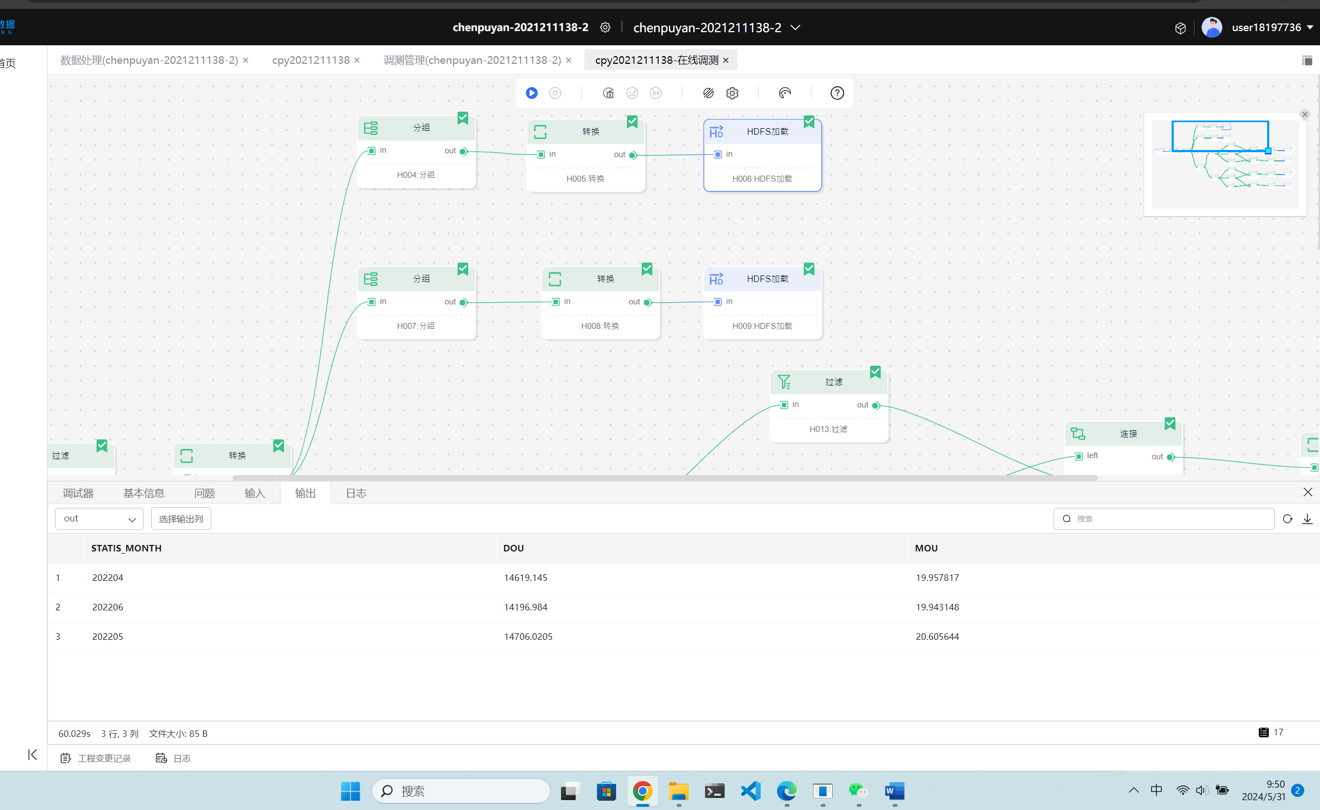

## 1.5 以“地市+月份”维度分析用户DOU和MOU波动趋势HDFS算子配置截图

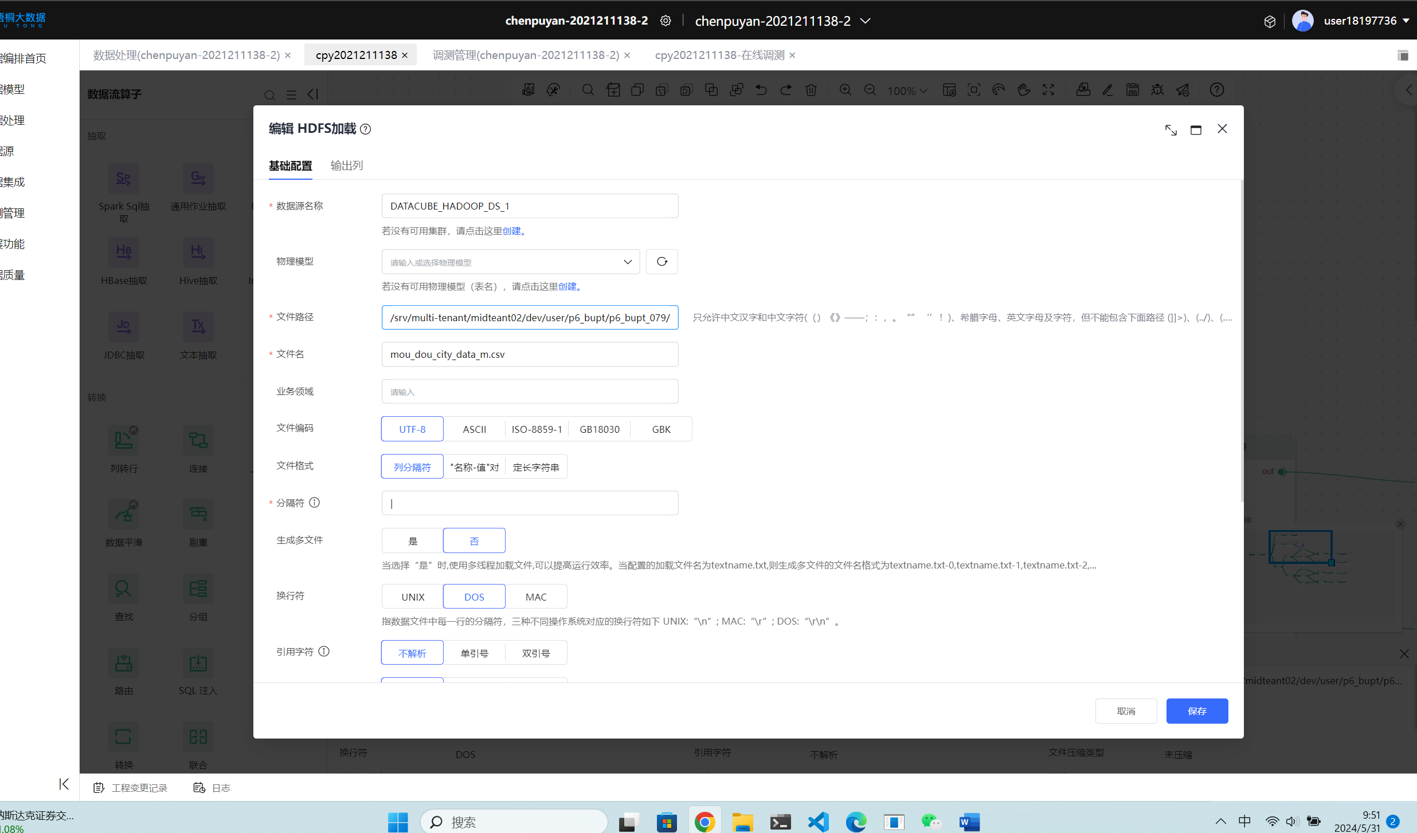

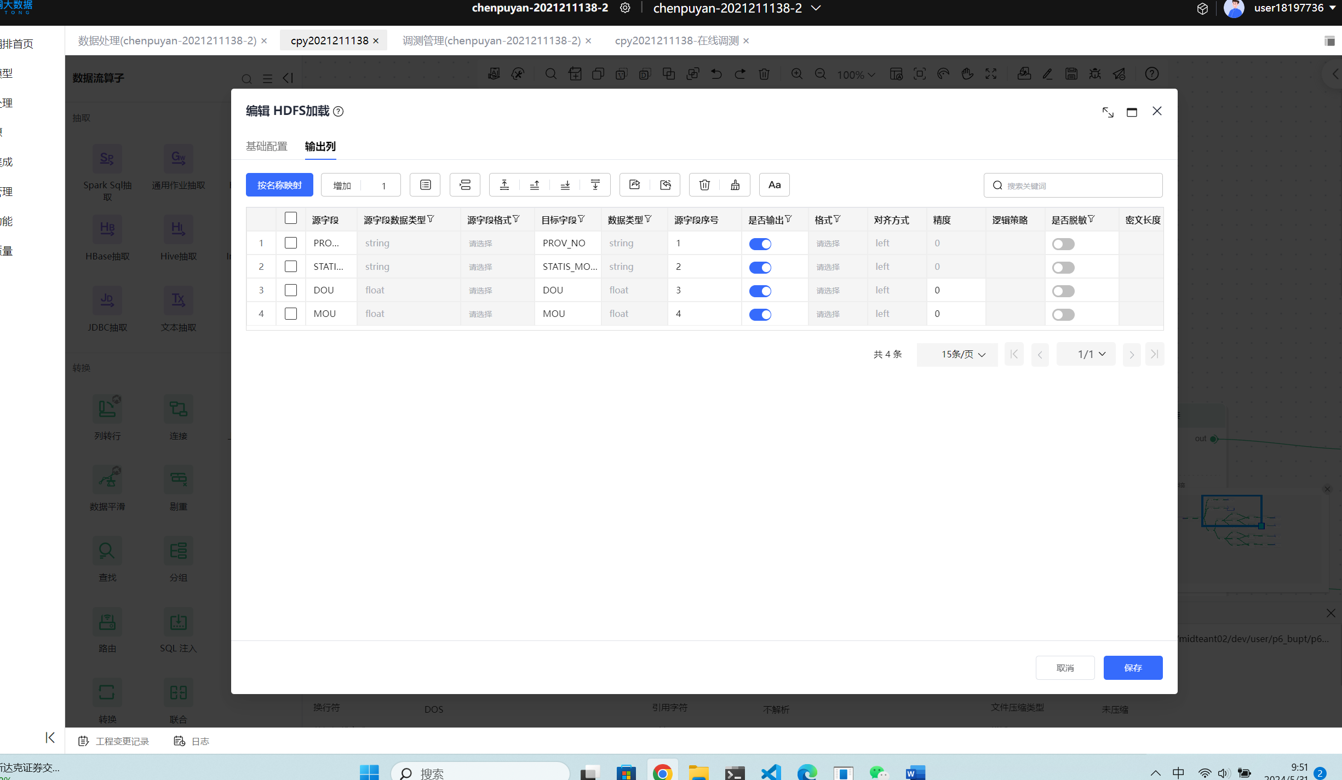

## 1.6 以“地市+月份”维度分析用户DOU和MOU波动趋势输出结果截图

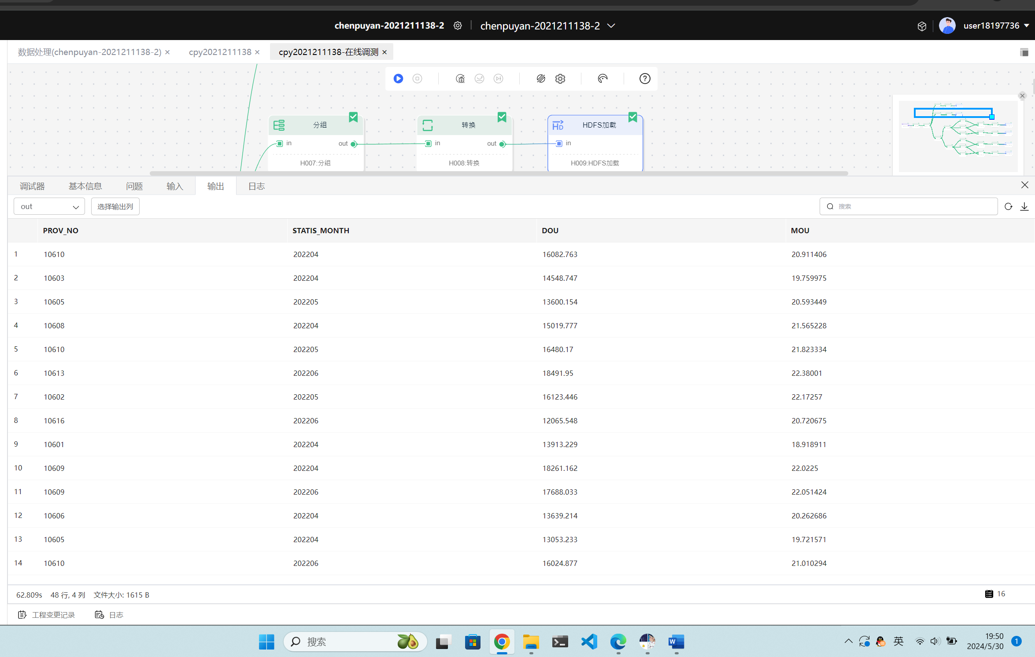

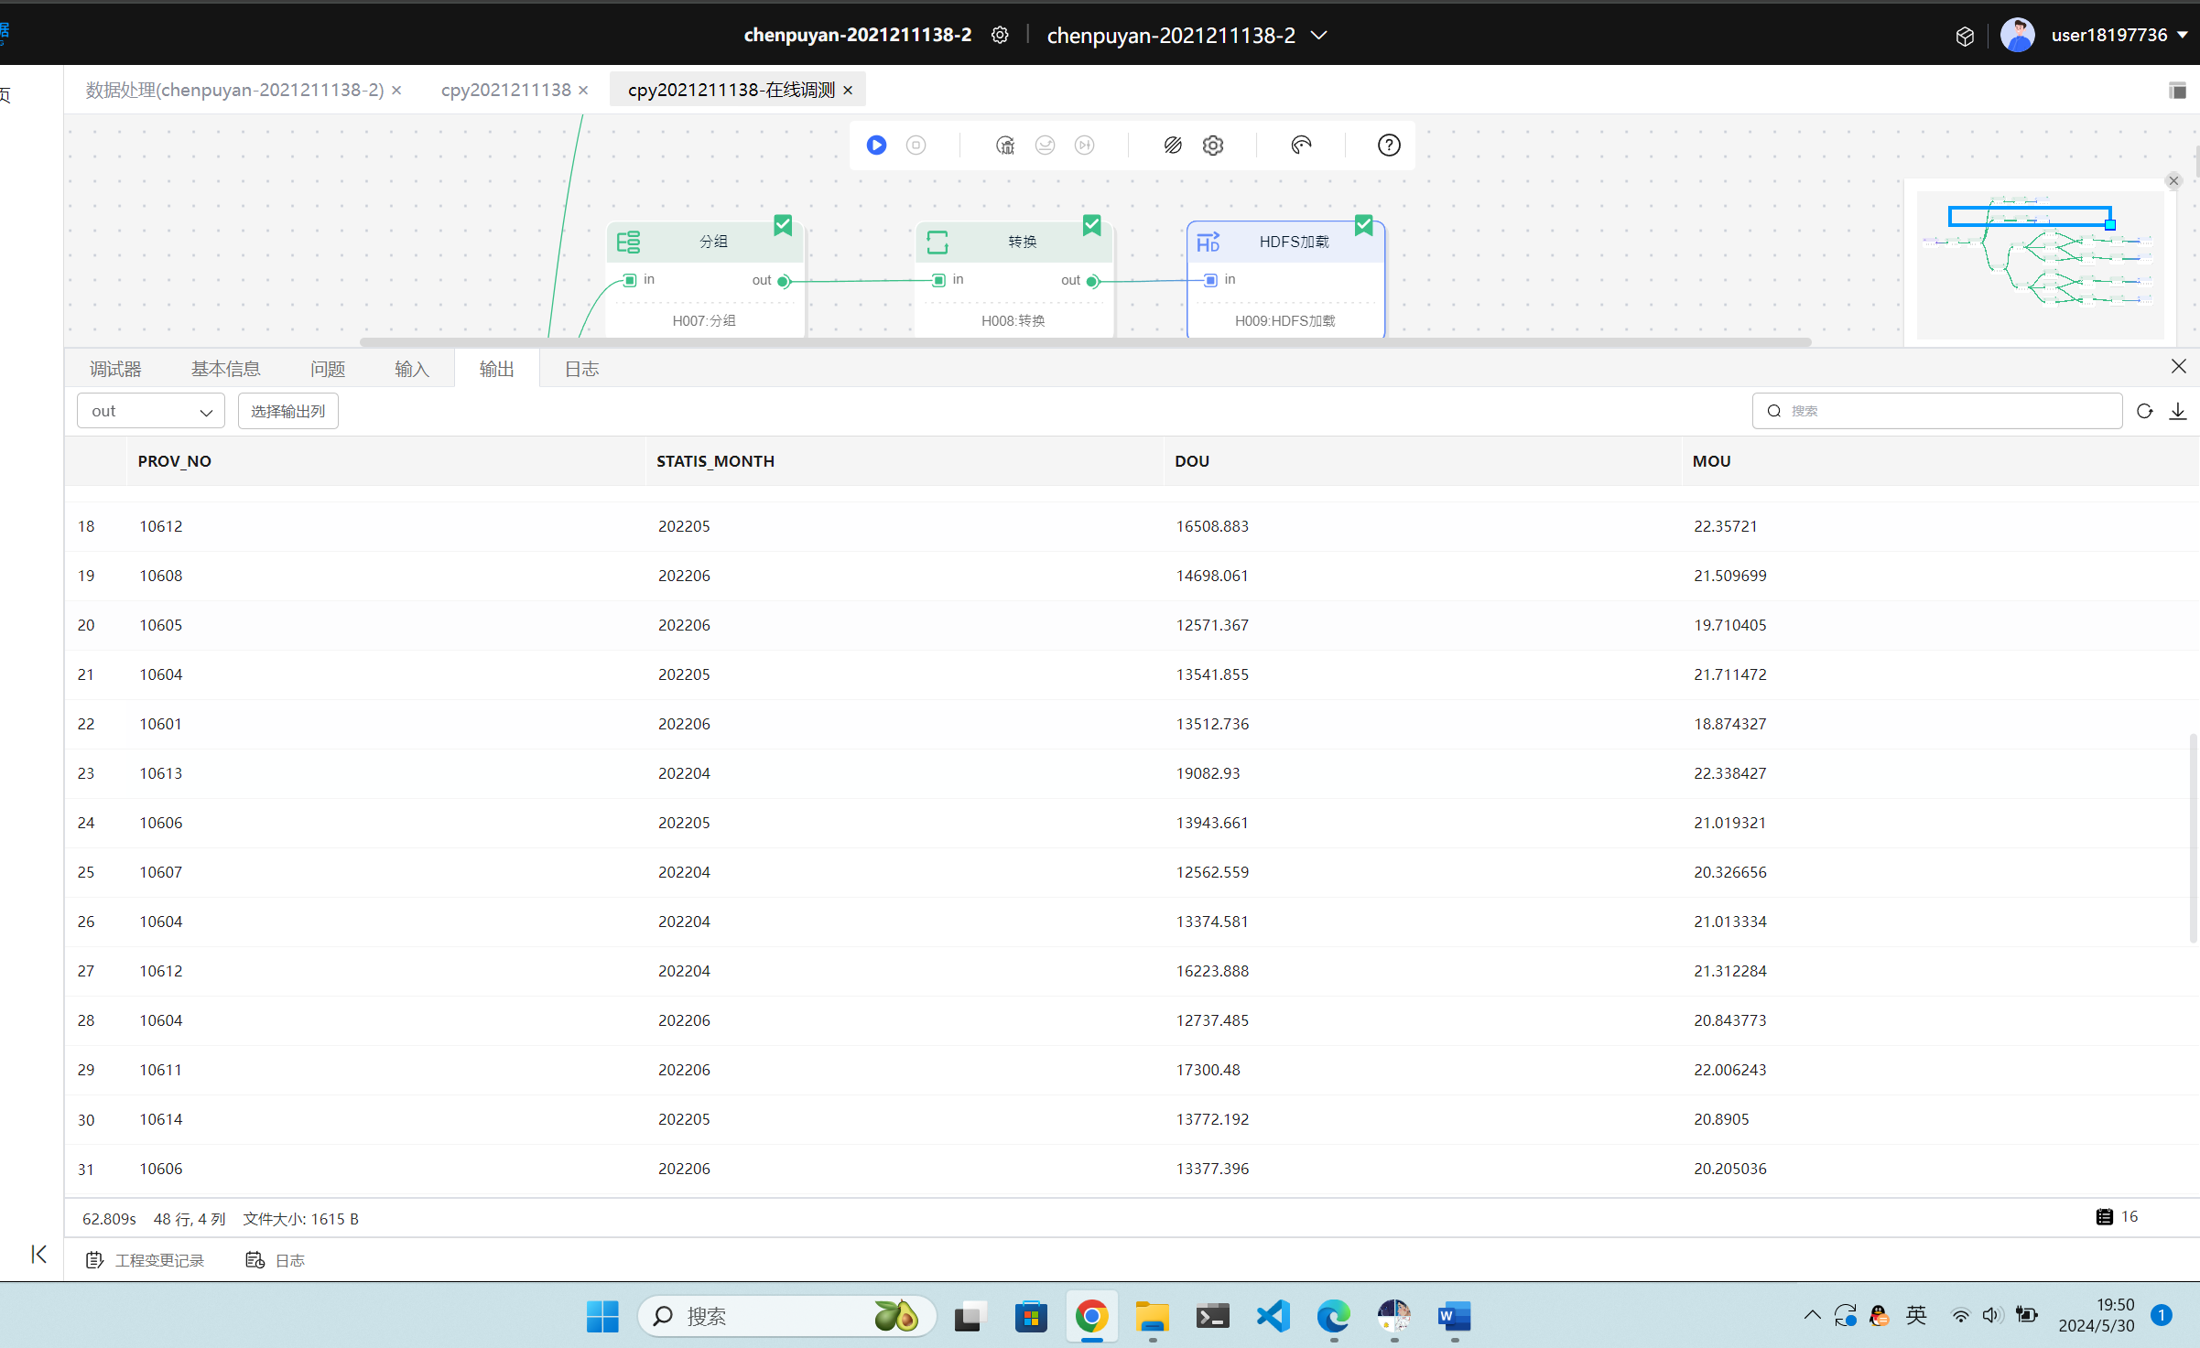

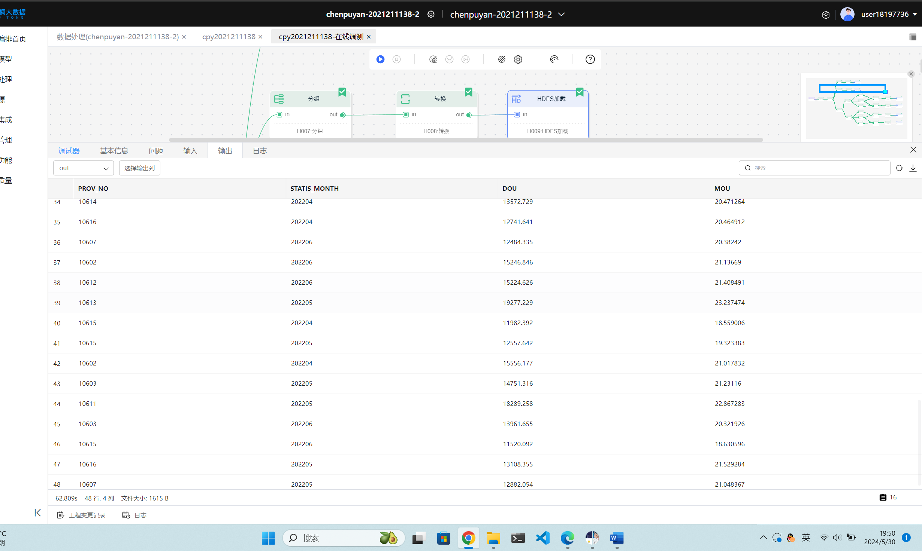

## 1.7 DOU公式编辑截图

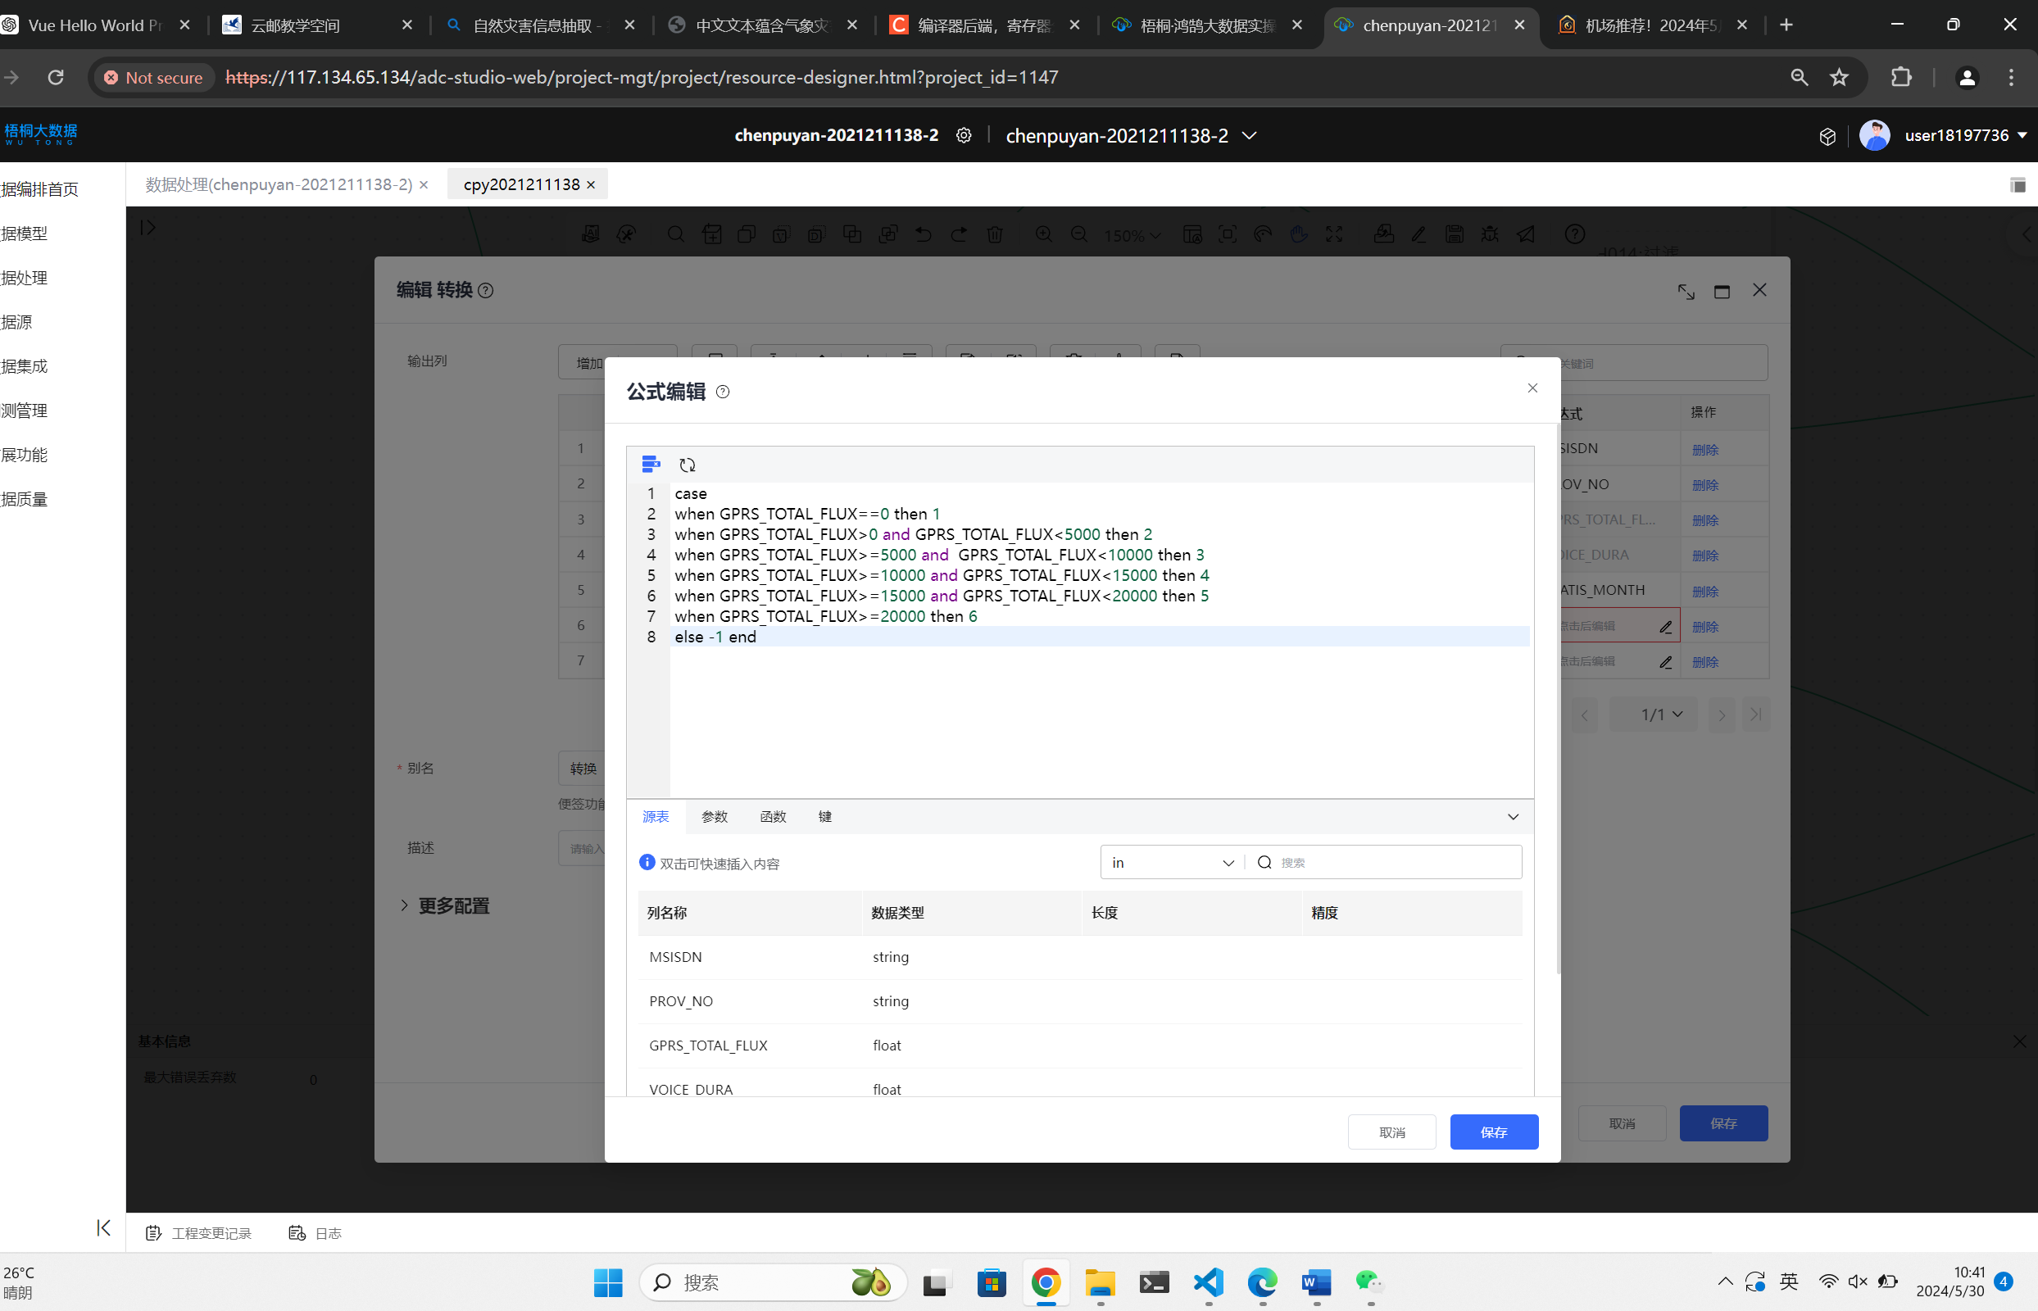

## 1.8 MOU公式编辑截图

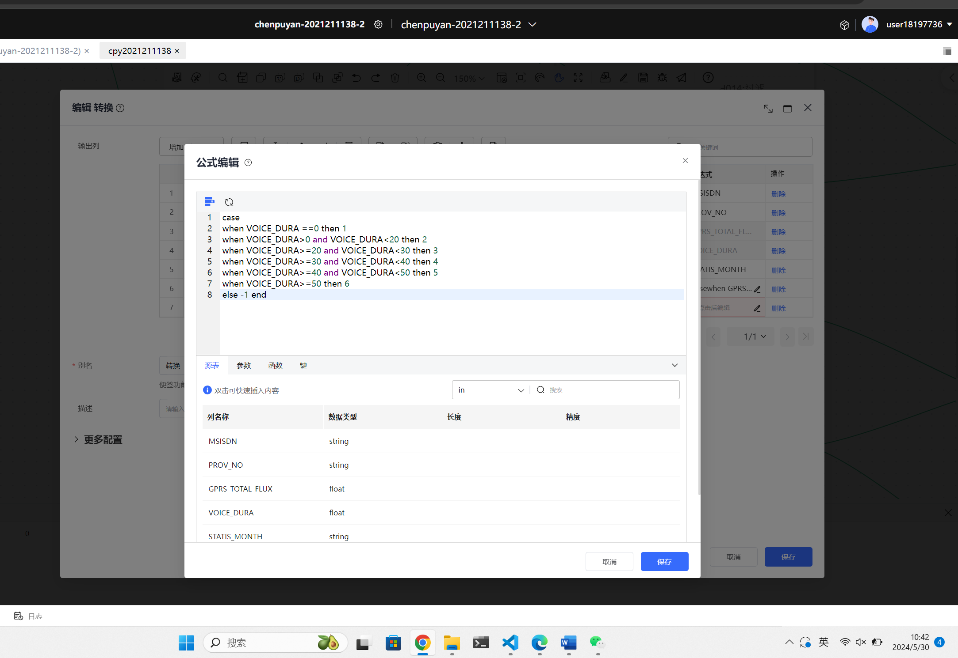

## 1.9 2022年5月和6月DOU分档相关统计数据HDFS算子编辑截图

DOU_LEVEL HDFS加载1：

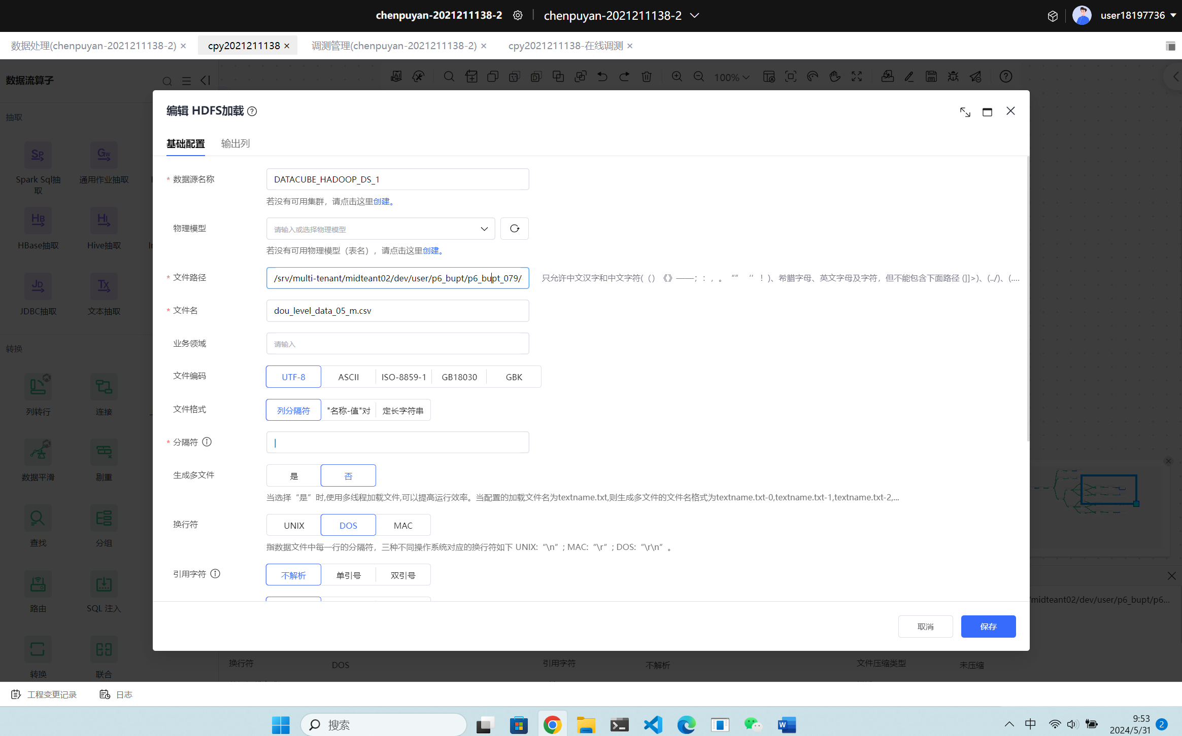

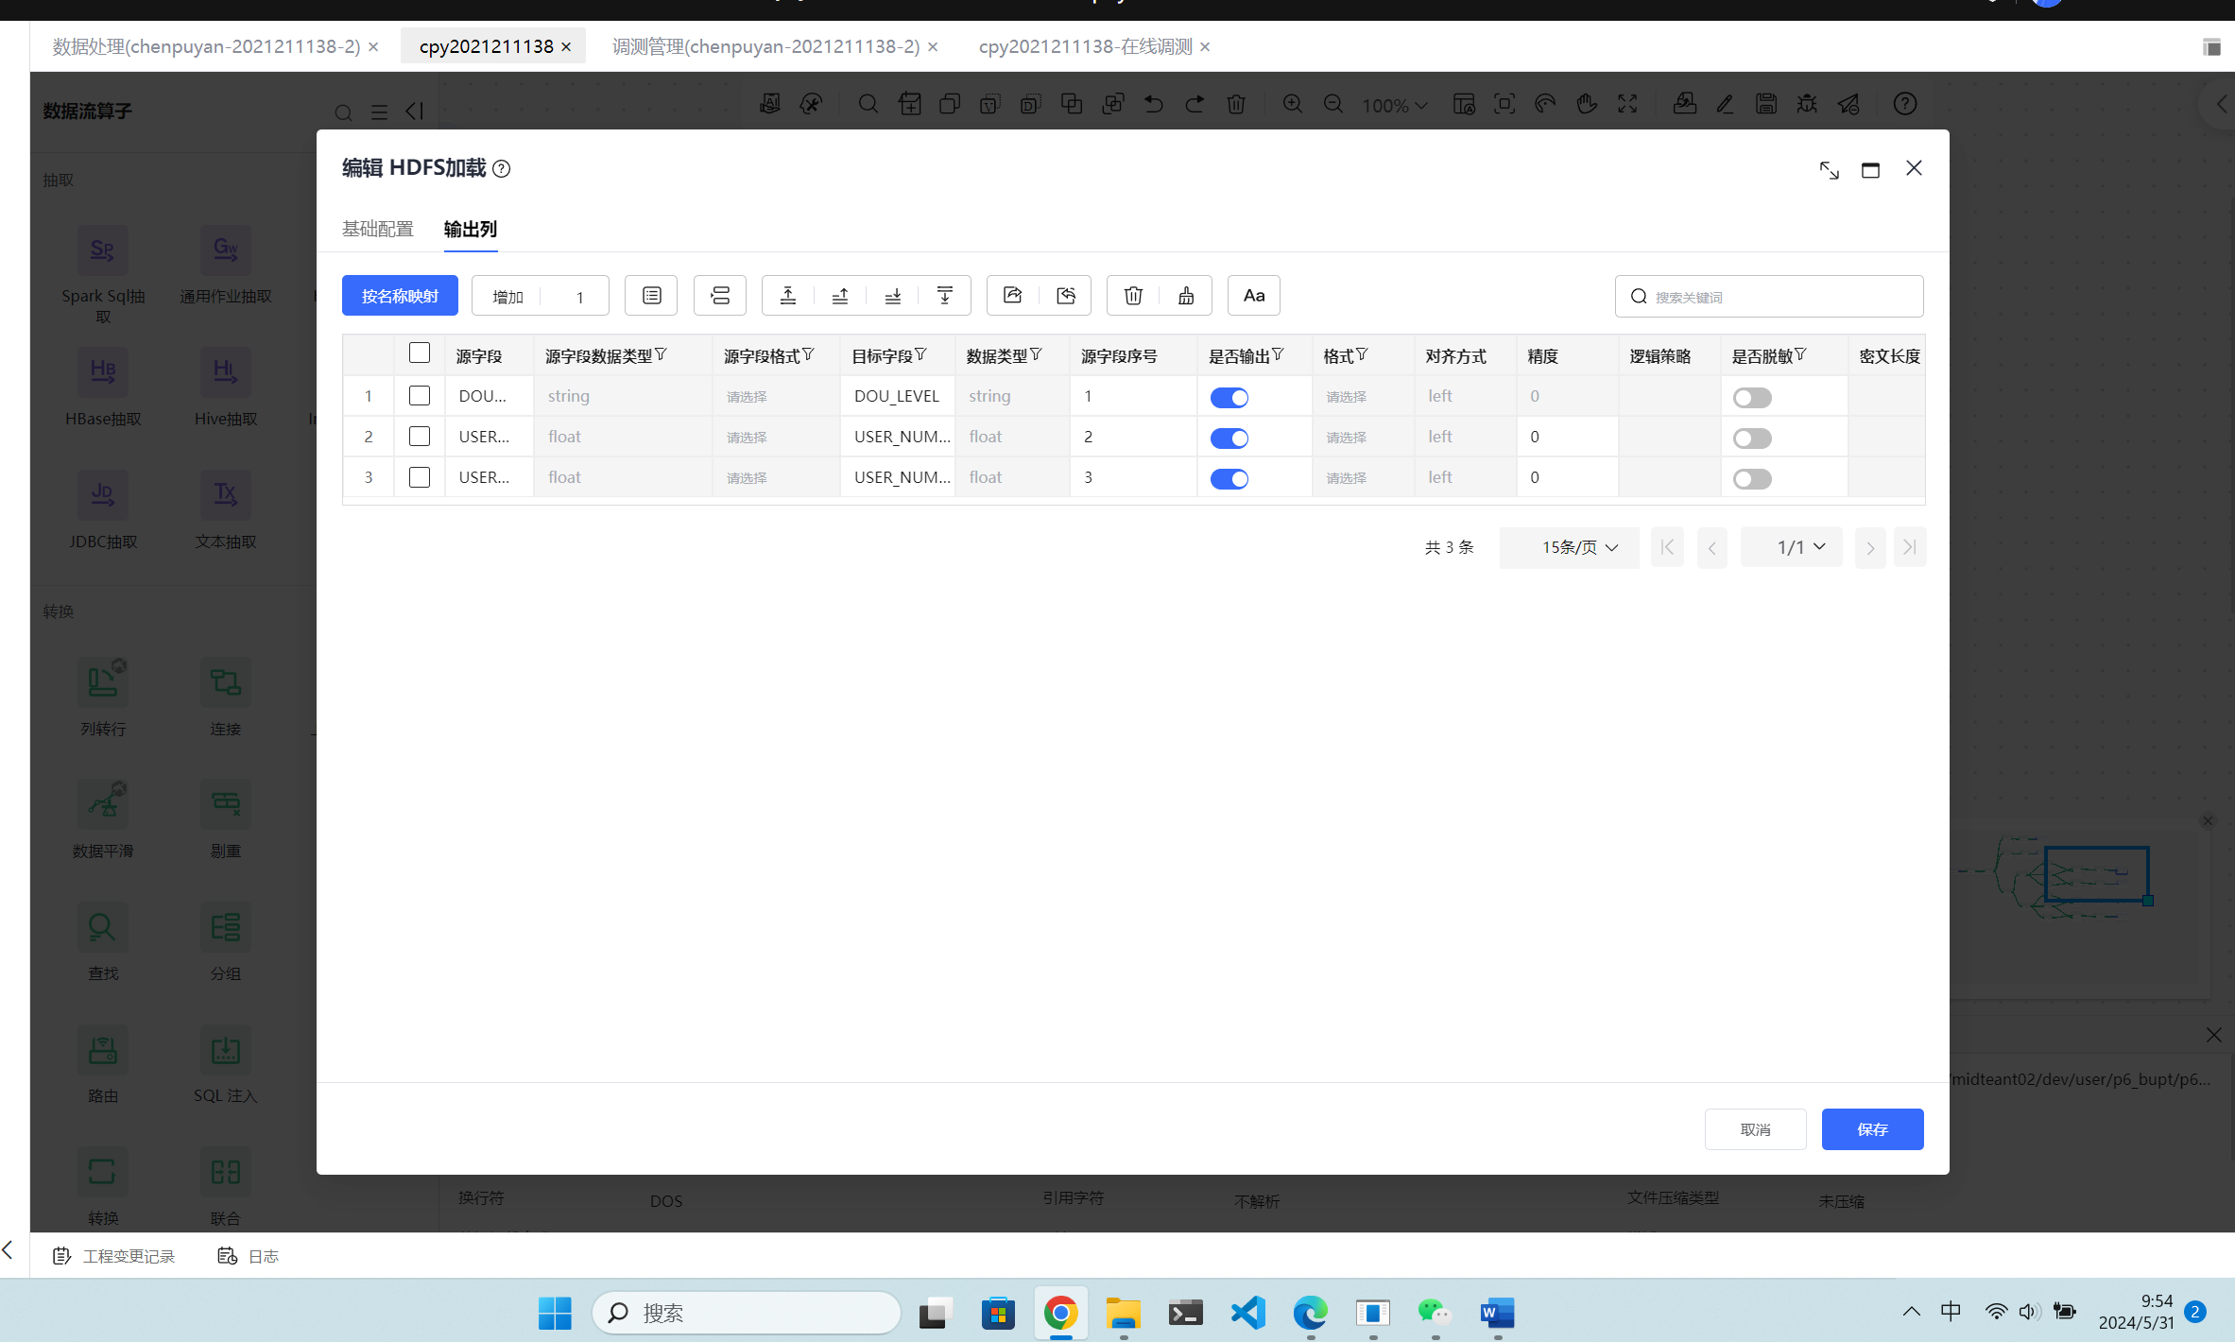

DOU_LEVEL HDFS加载2：

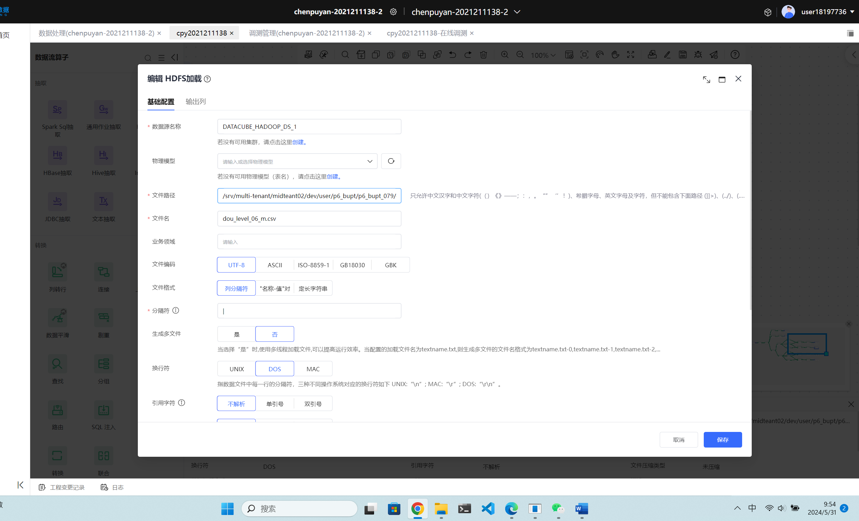

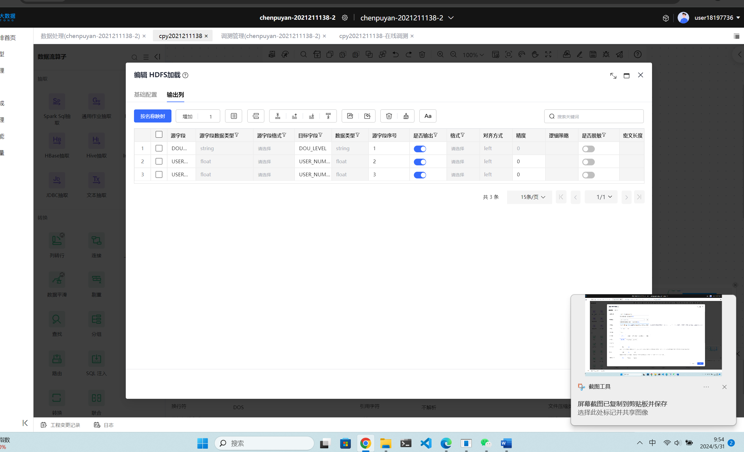

MOU_LEVEL HDFS加载算子1：

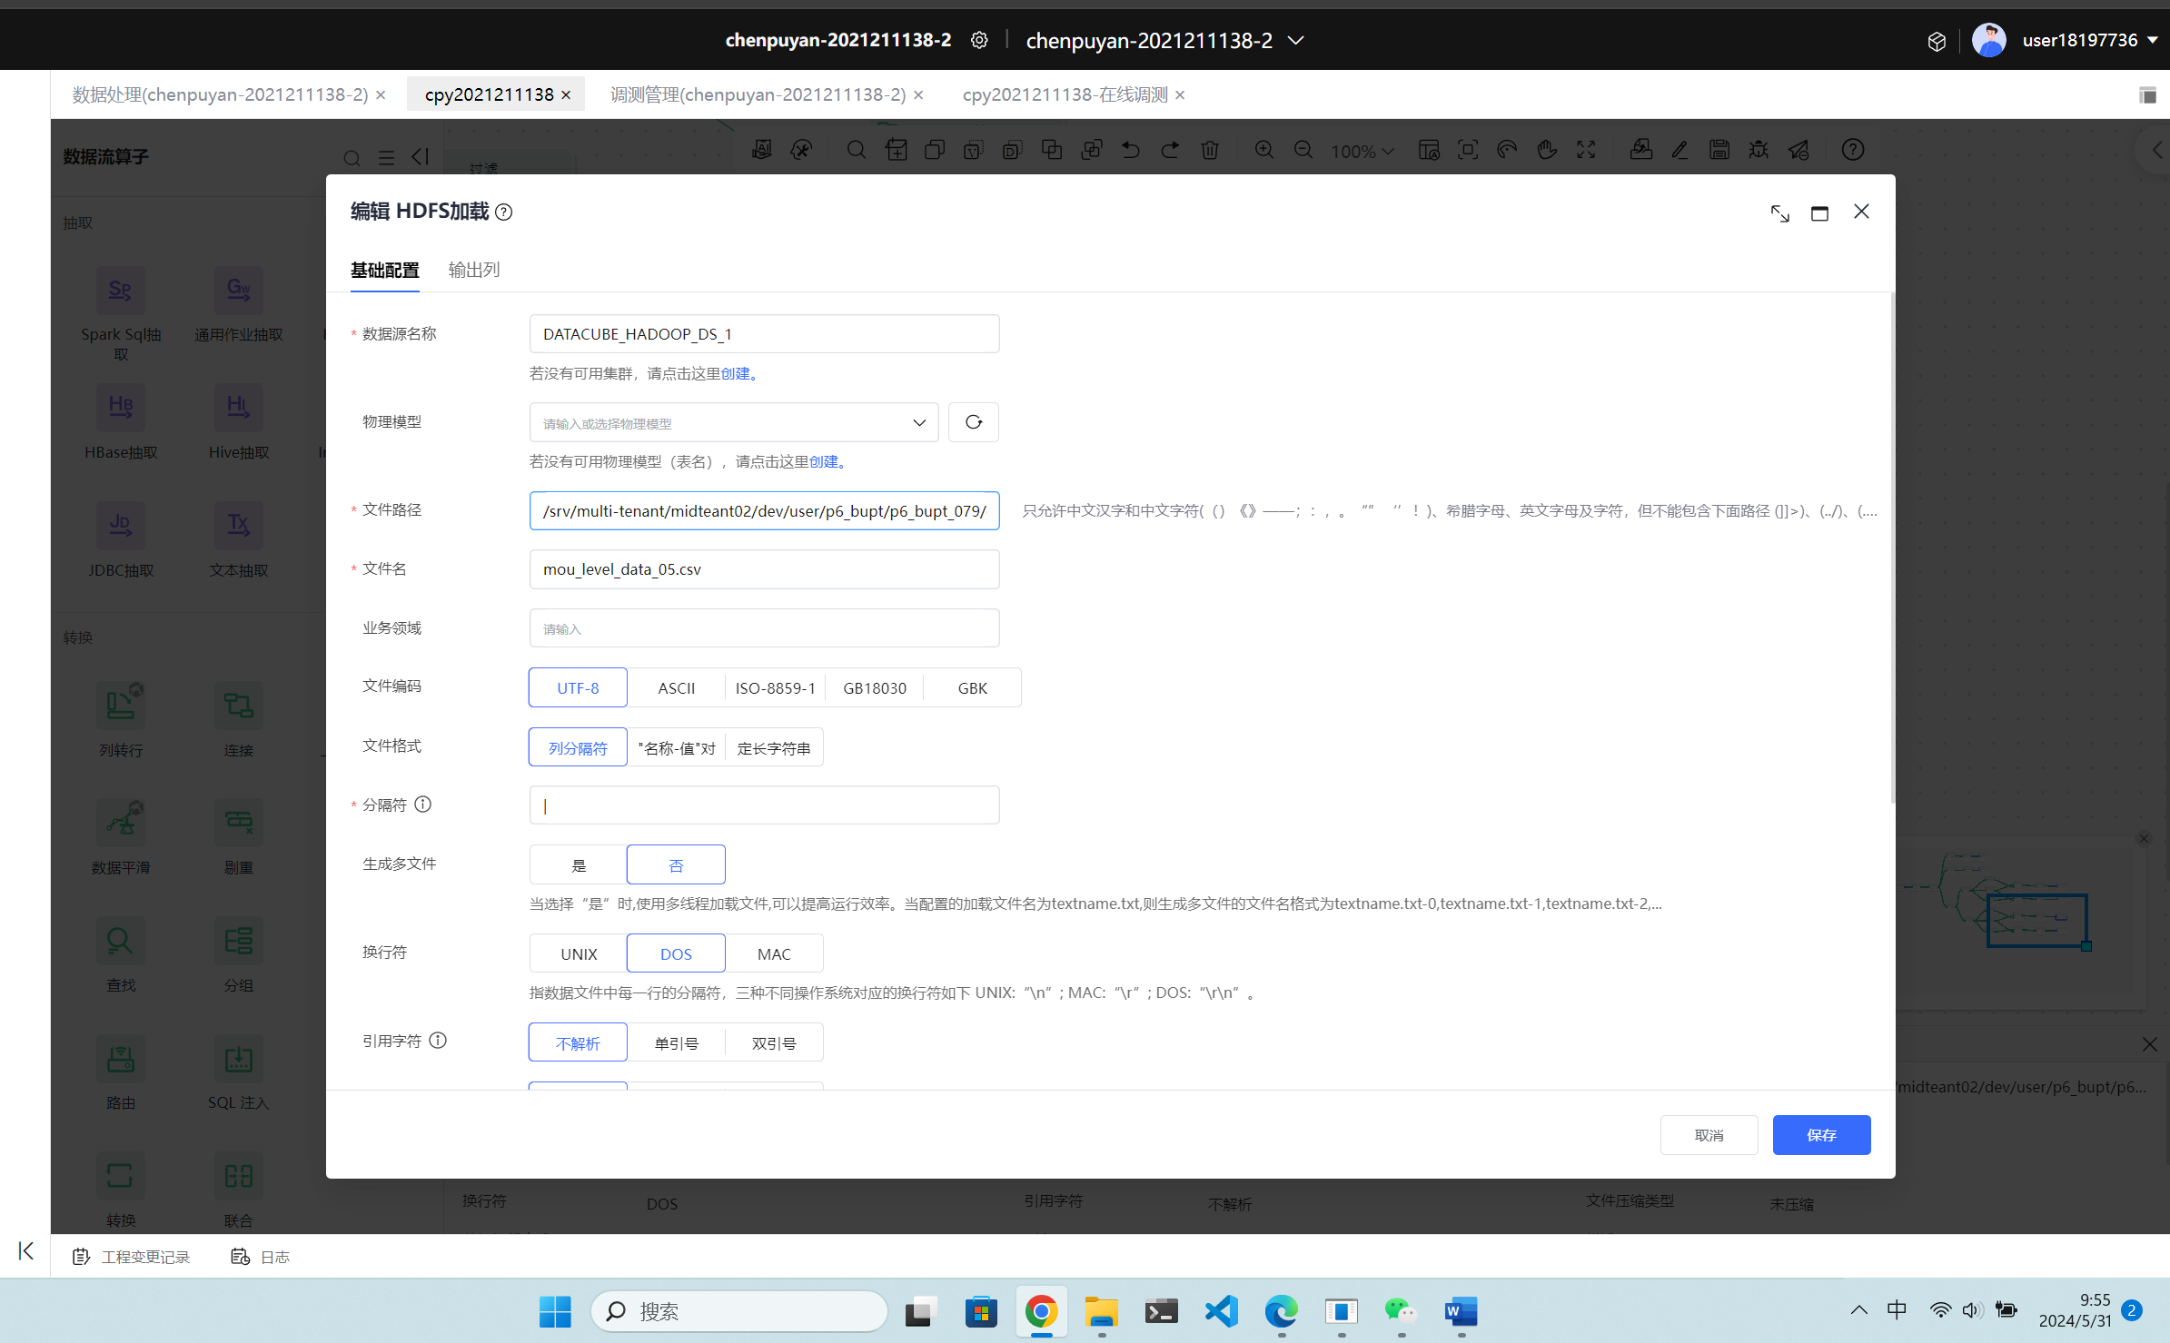

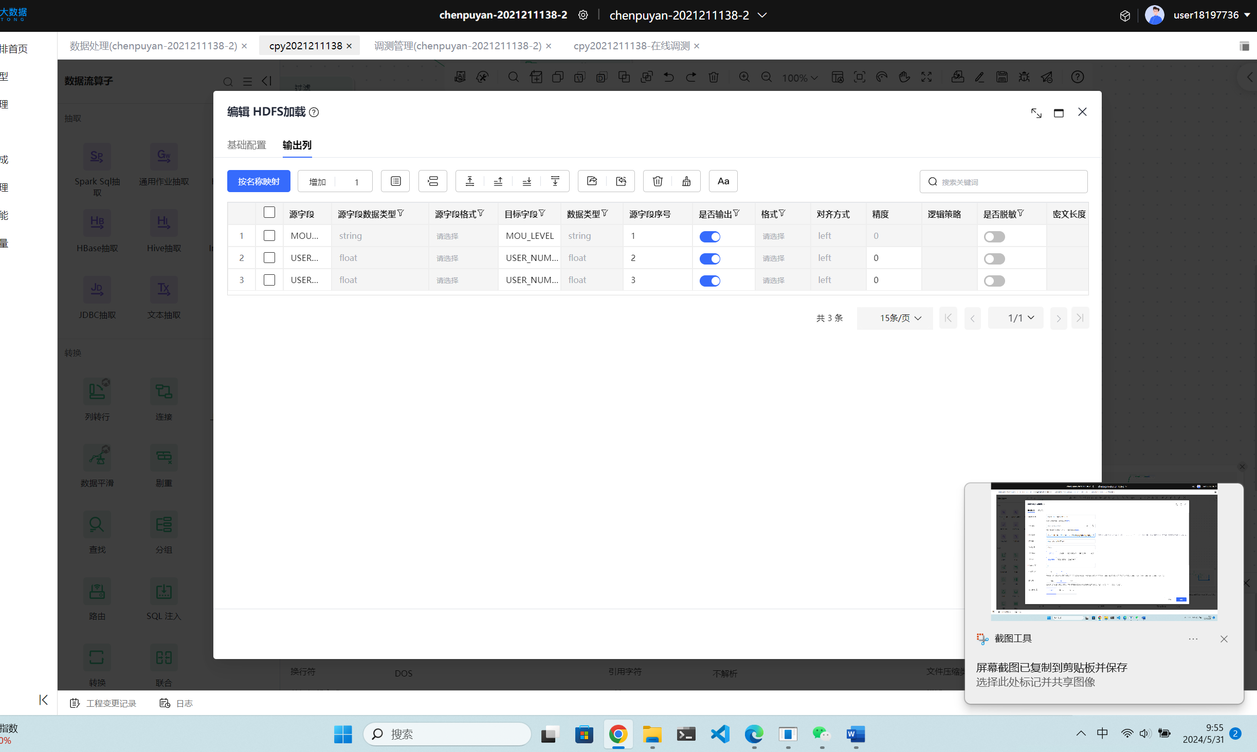

MOU_LEVEL HDFS加载算子2：

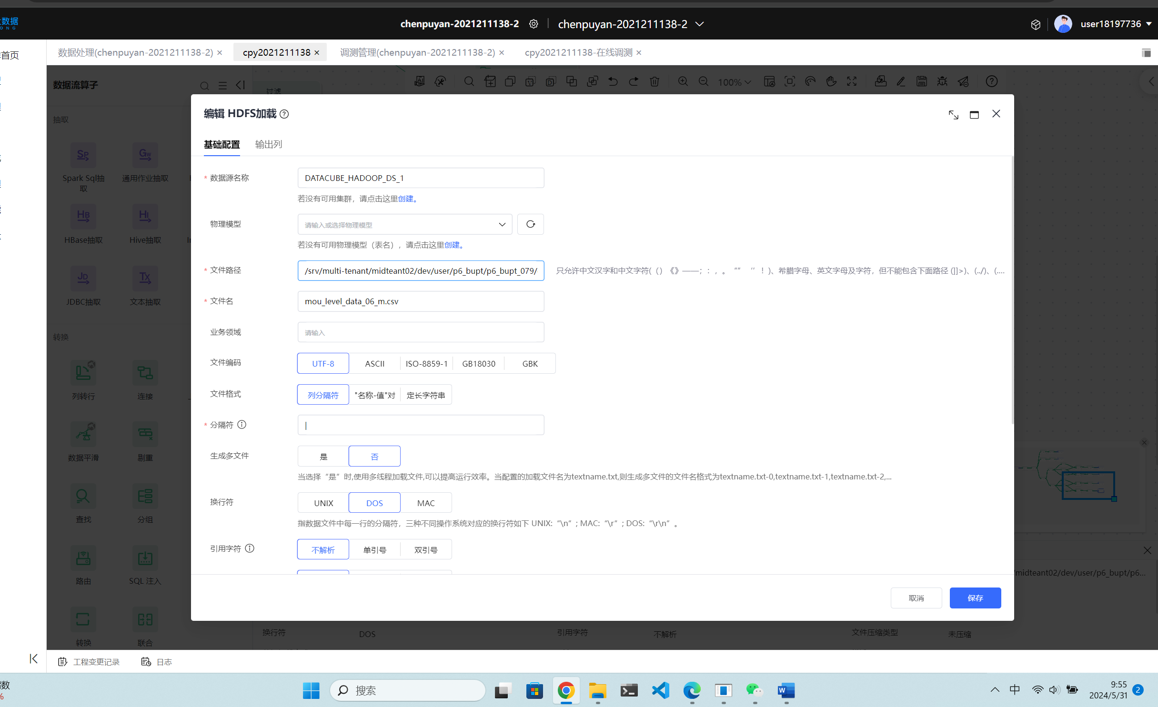

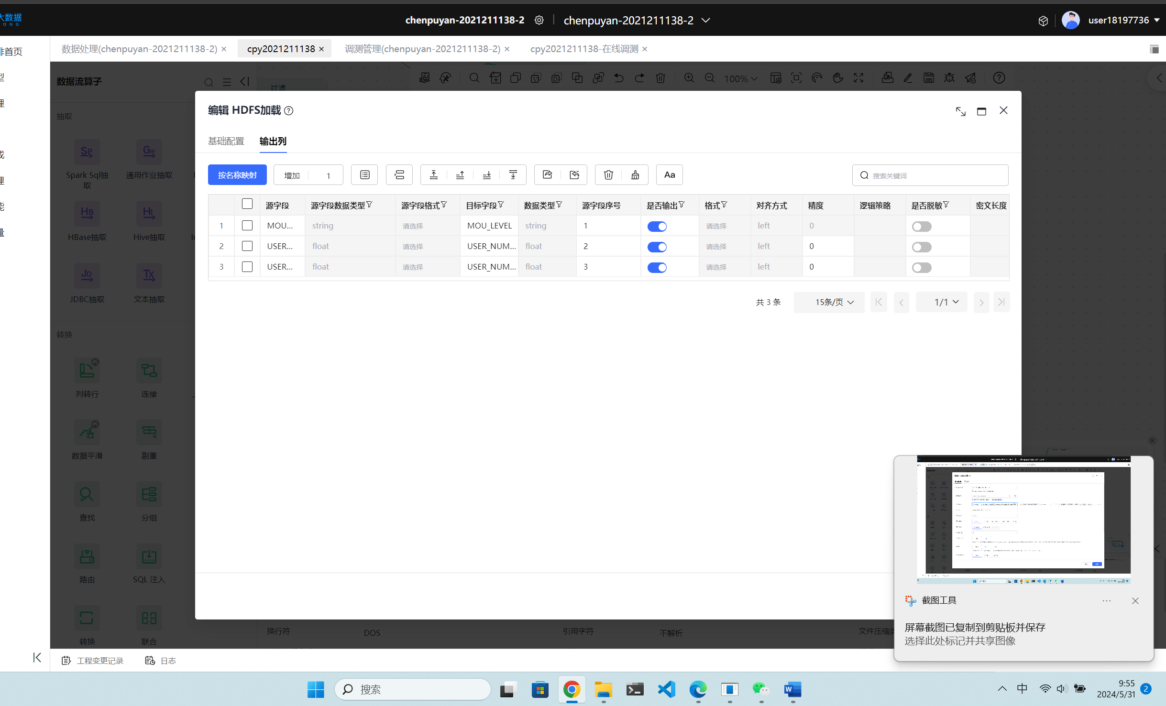

## 1.10 结果部分截图

DOU_LEVEL_05

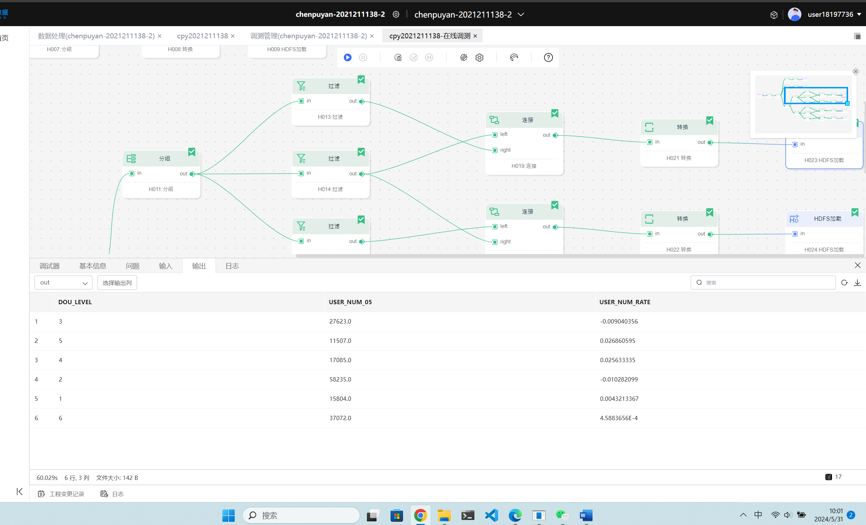

DOU_LEVEL_06

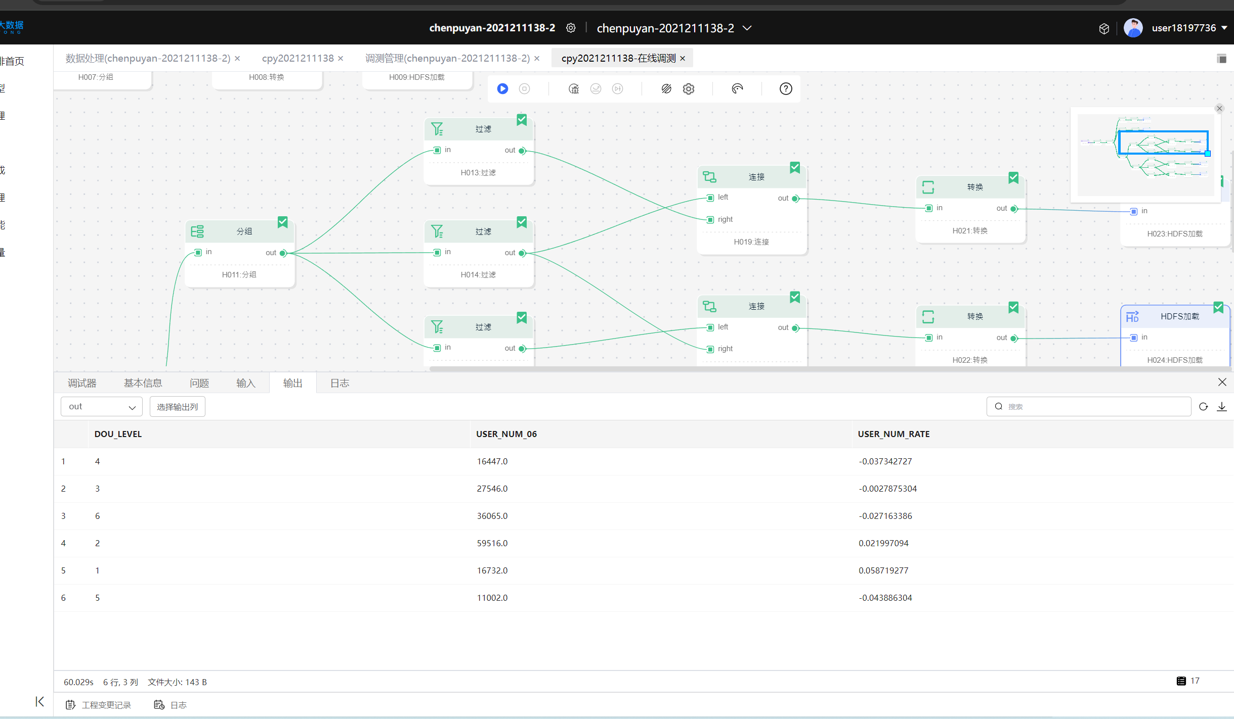

MOU_LEVEL_05

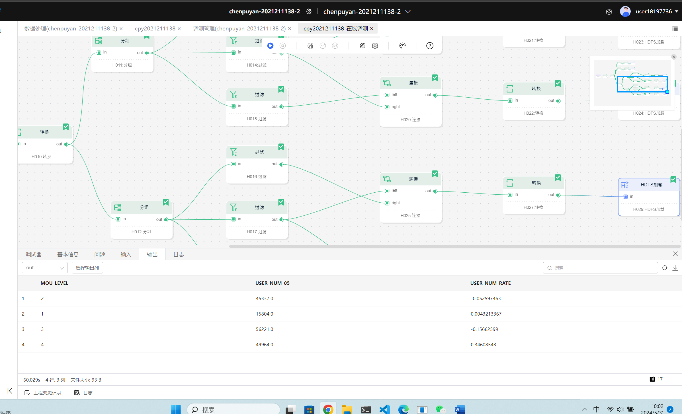

MOU_LEVEL_06

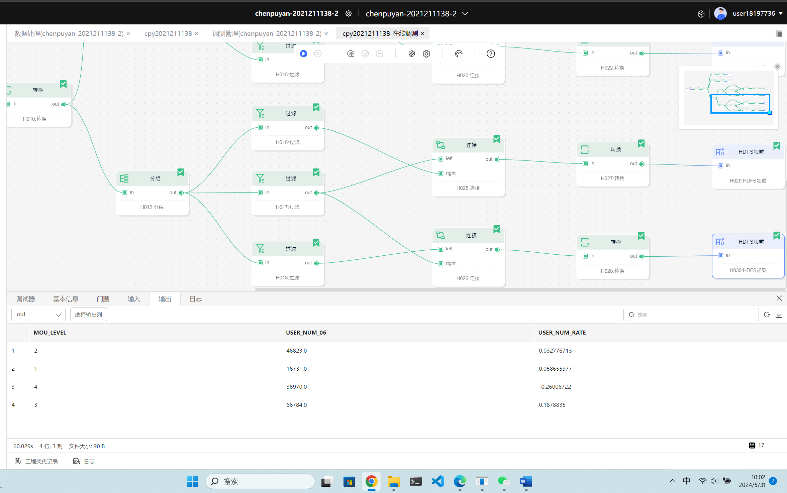

# 2 相关代码以及截图语言描述以及解释

预处理阶段，首先过滤数据：

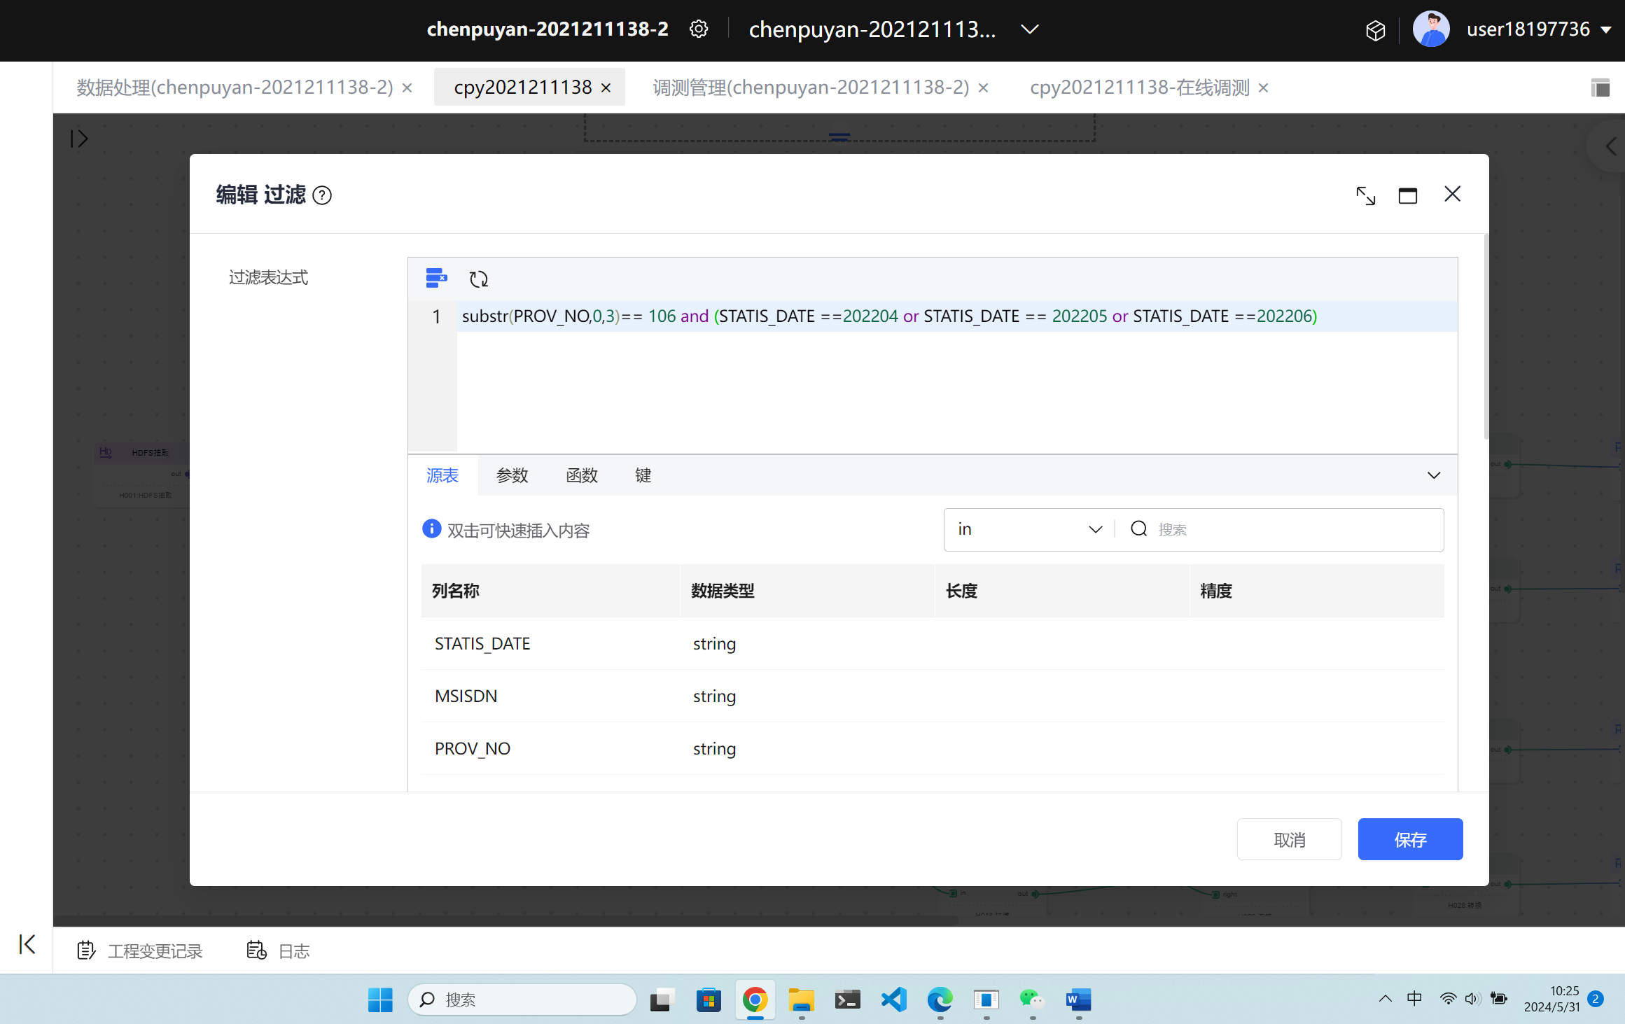

这里的代码意思为：

取出省份编号为“106”的数据，并选取出其中2022年4月到6月的数据。

然后再转换算子里面，需要处理一些空值数据：

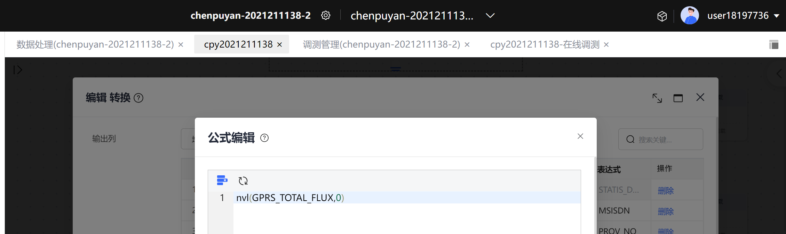

nvl(GPRS_TOTAL_FLUX,0)将GPRS_TOTAL_FLUX数据为空的地方变成0

一开始，我们的转换输出中并没有声明STATIS_MONTH这一列，这需要我们自己将它声明出来，如下：

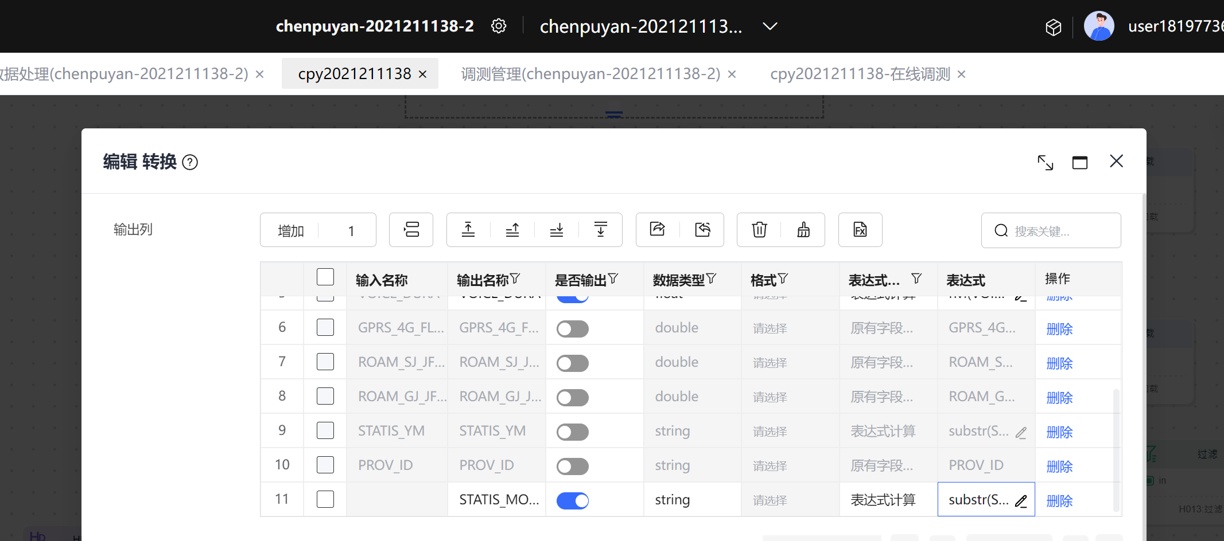

MONTH的数据是从DATE的数据里提取出来的，我们只需将DATE的前六个字符中截取即可。如下：

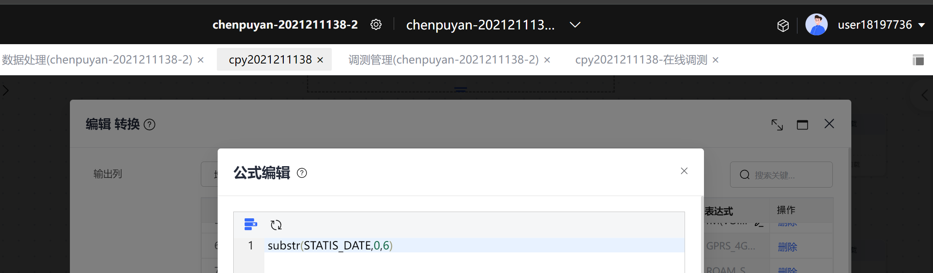

在分析第一组数据的时候，这里的转换算子有几个表达式计算

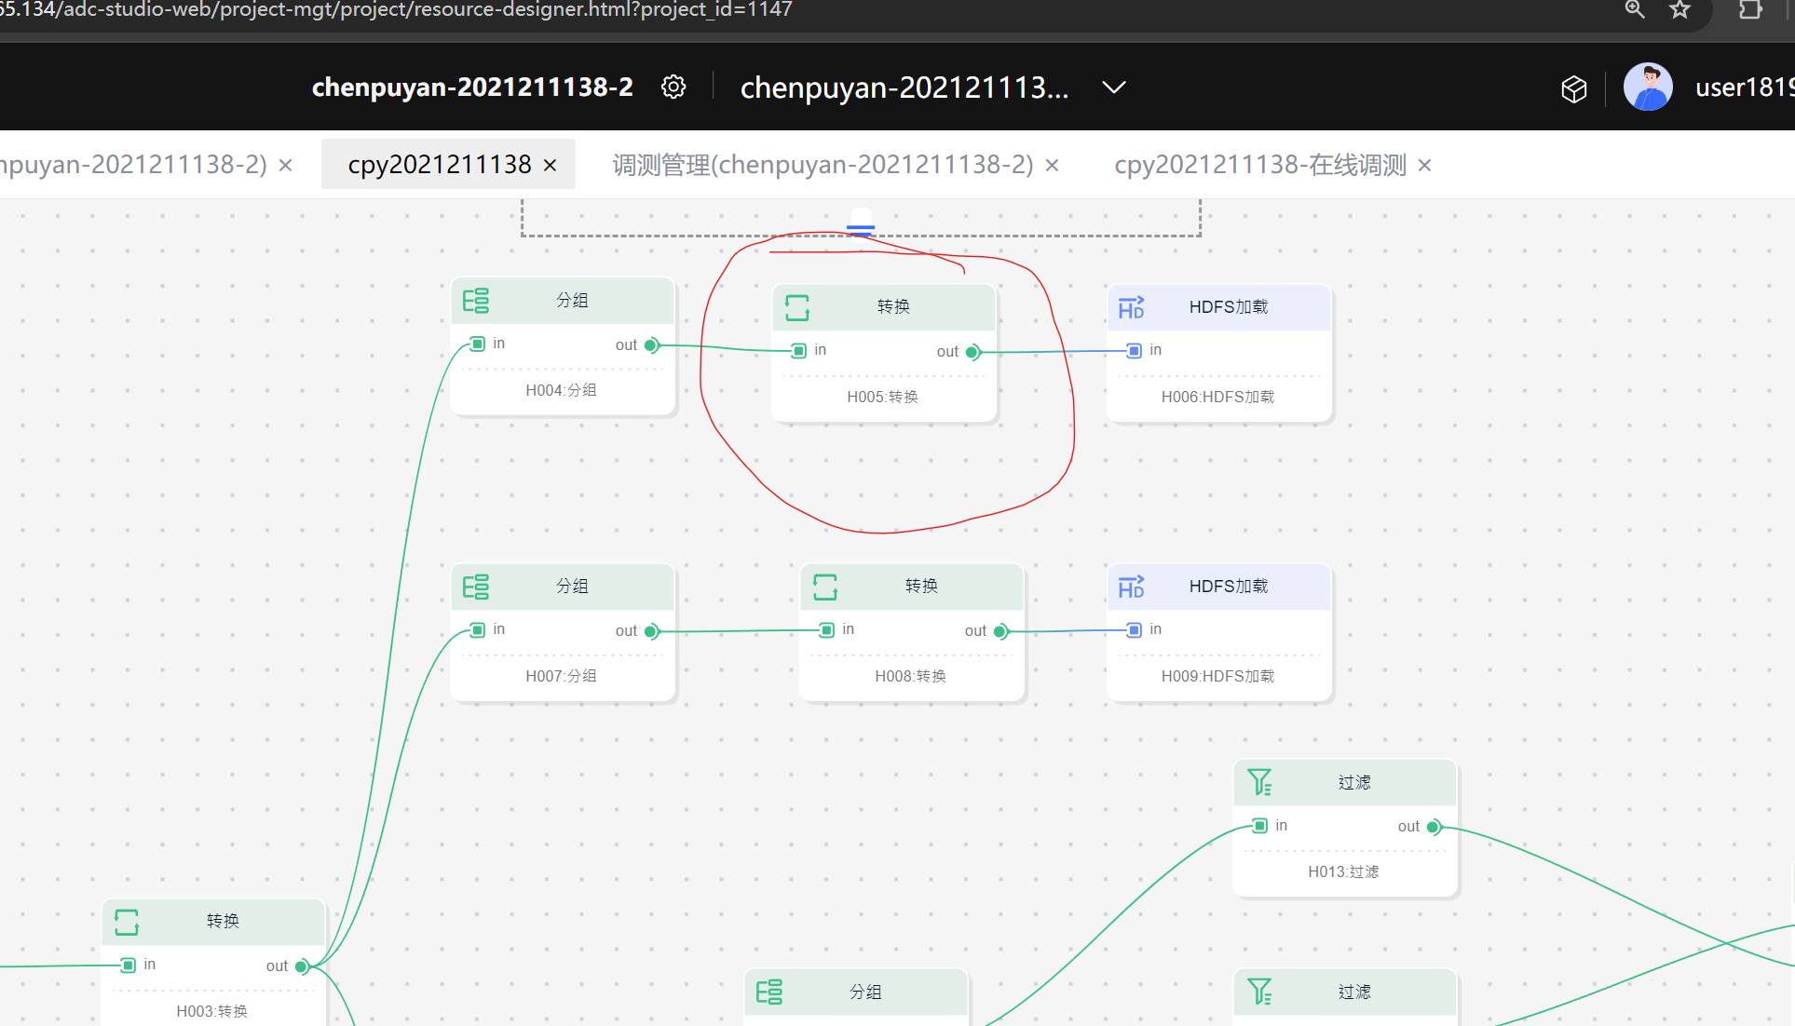

DOU值的计算如下：

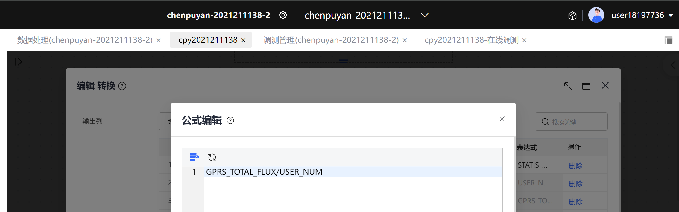

DOU值是用流量使用量除以用户数量来计算的。

而MOU值则是用话音服务量来除以用户数量：

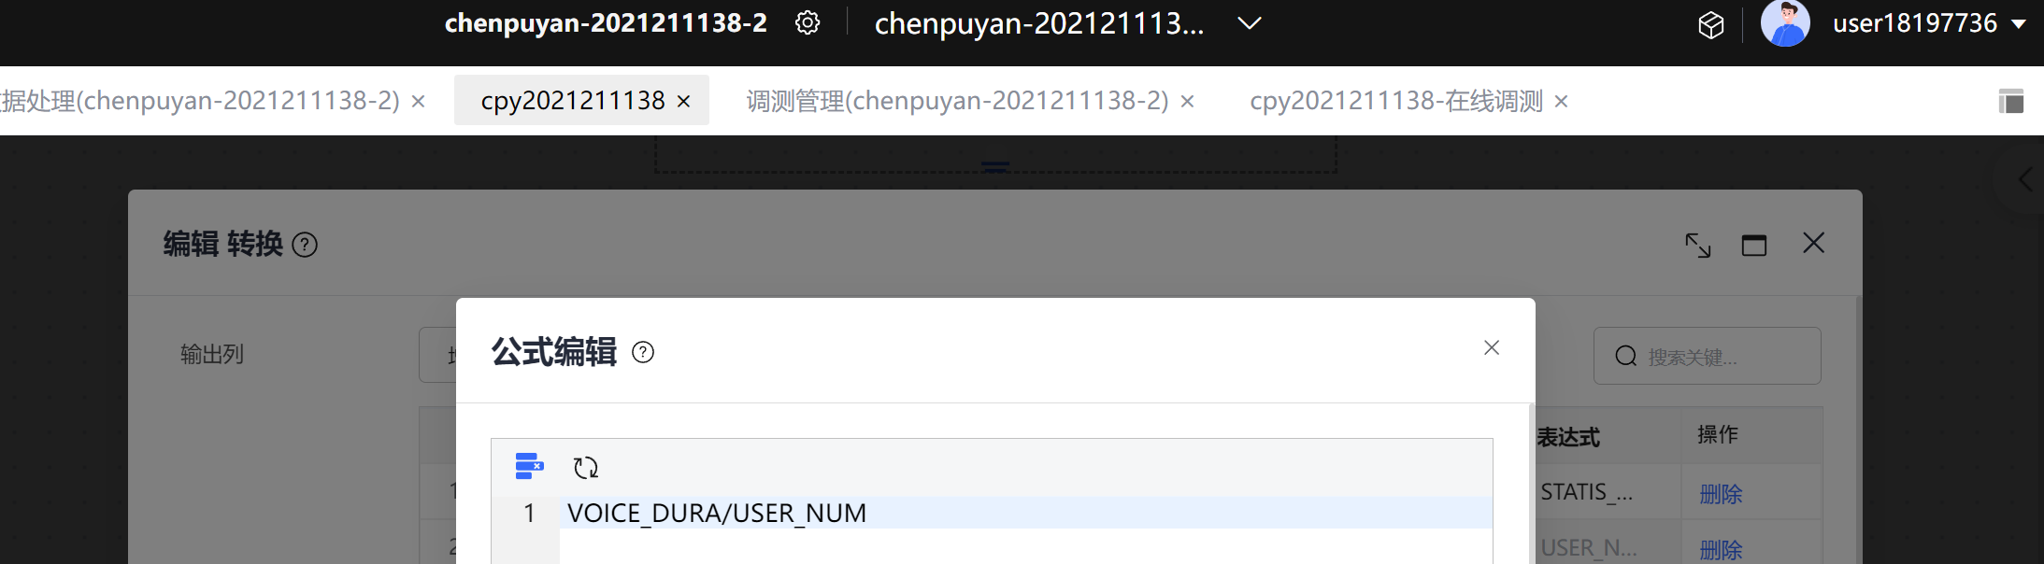

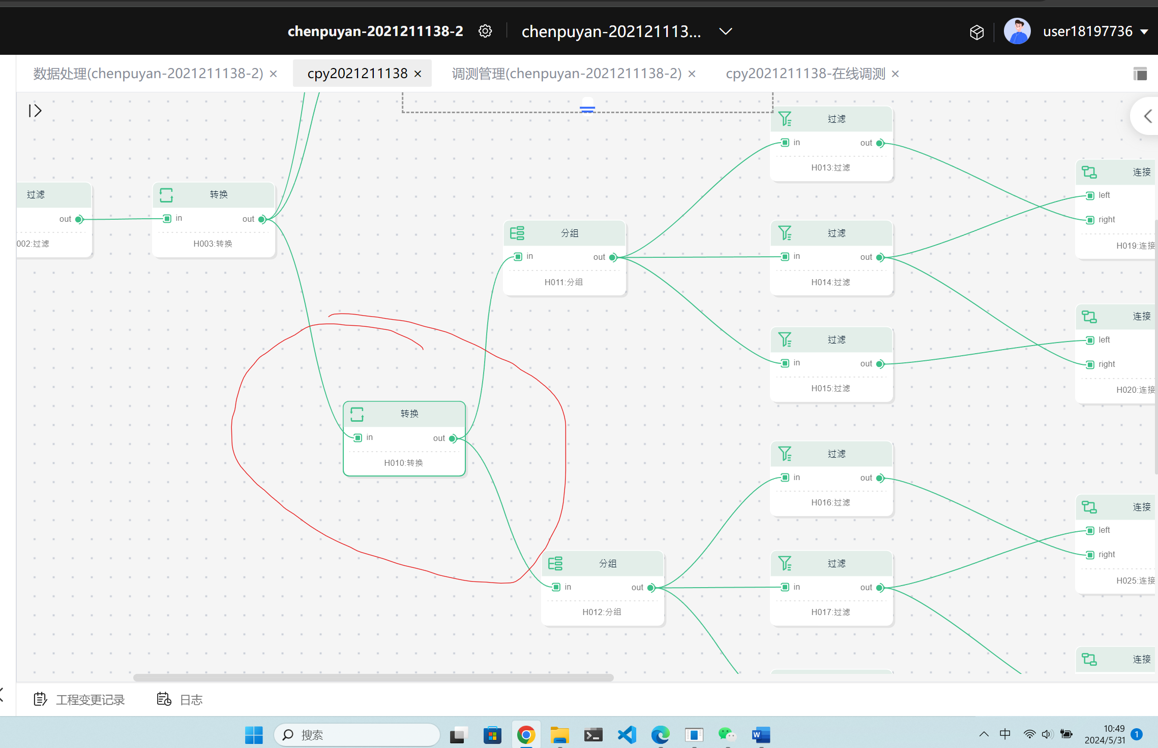

对于上面这个转换算子，我们需要将流量转换呈DOU_LEVEL,具体步骤如下：

case

when GPRS_TOTAL_FLUX==0 then 1

when GPRS_TOTAL_FLUX>0 and GPRS_TOTAL_FLUX<5000 then 2

when GPRS_TOTAL_FLUX>=5000 and GPRS_TOTAL_FLUX<10000 then 3

when GPRS_TOTAL_FLUX>=10000 and GPRS_TOTAL_FLUX<15000 then 4

when GPRS_TOTAL_FLUX>=15000 and GPRS_TOTAL_FLUX<20000 then 5

when GPRS_TOTAL_FLUX>=20000 then 6

else -1 end

当GPRS_TOTAL_FLUX为0时，DOU_LEVEL为1

当GPRS_TOTAL_FLUX大于0且小于5000时，DOU级别为2

当GPRS_TOTAL_FLUX大于等于5000且小于10000时，DOU级别为3

当GPRS_TOTAL_FLUX时10000到15000时，DOU级别为4

当GPRS_TOTAL_FLUX为15000到20000时，DOU级别为5

GPRS_TOTAL_FLUX大于等于20000后，DOU级别都为6，

我们以5000为一个分水岭，每上升5000流量，DOU级别就上升一级。

话音服务转换为MOU_LEVEL的规则如下：

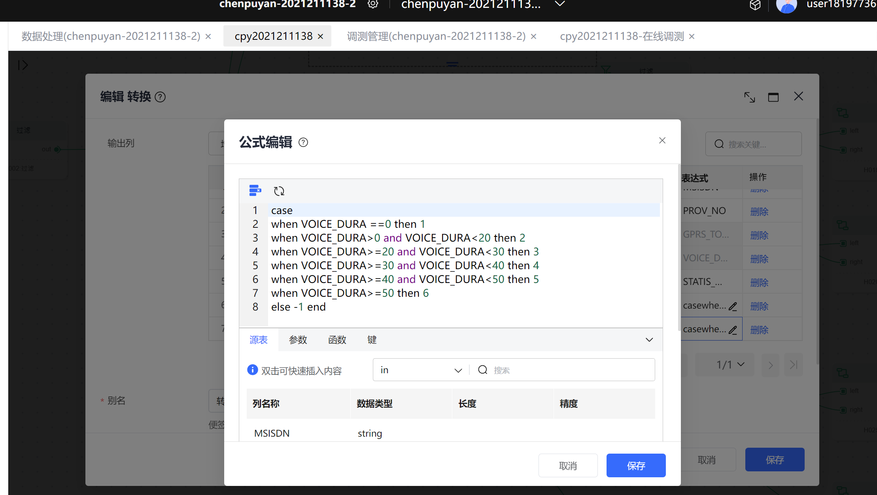

case

when VOICE_DURA ==0 then 1

when VOICE_DURA>0 and VOICE_DURA<20 then 2

when VOICE_DURA>=20 and VOICE_DURA<30 then 3

when VOICE_DURA>=30 and VOICE_DURA<40 then 4

when VOICE_DURA>=40 and VOICE_DURA<50 then 5

when VOICE_DURA>=50 then 6

else -1 end

当VOICE_DURA为0时，是一级MOU

当VOICE_DURA小于20时，是2级MOU

当VOICE_DURA大于20时，每多10，就会增加一级MOU登记。

当VOICE_DURA大于等于50时，就都是6级

在下面这个分组中：

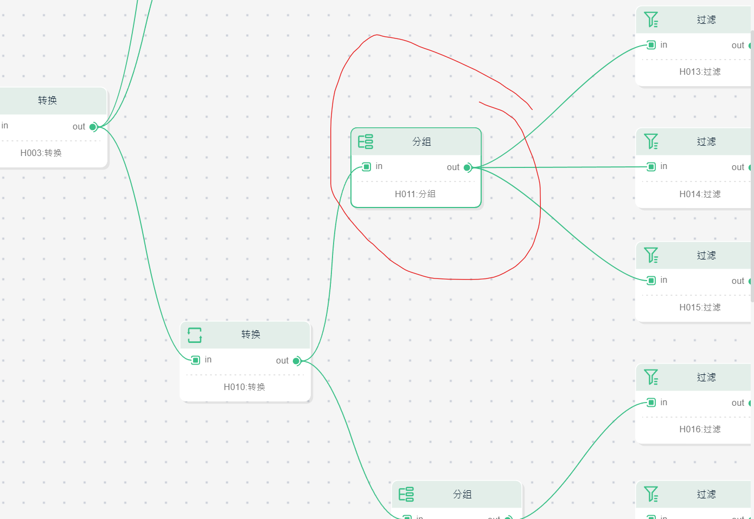

由于我们要分析的每月的DOULEVEL环比值，所以需要将数据按照月份和DOU_LEVEL分组，同时，还要计算出USER_NUM。由于USER的数据是以MSISDN为键，所以只需计算出MSISDN的个数，即可得到USER数量。同时要注意，USER_NUM需要转换成float类型，因为之后计算数据时要以USER_NUM为分母，即要使用浮点运算。

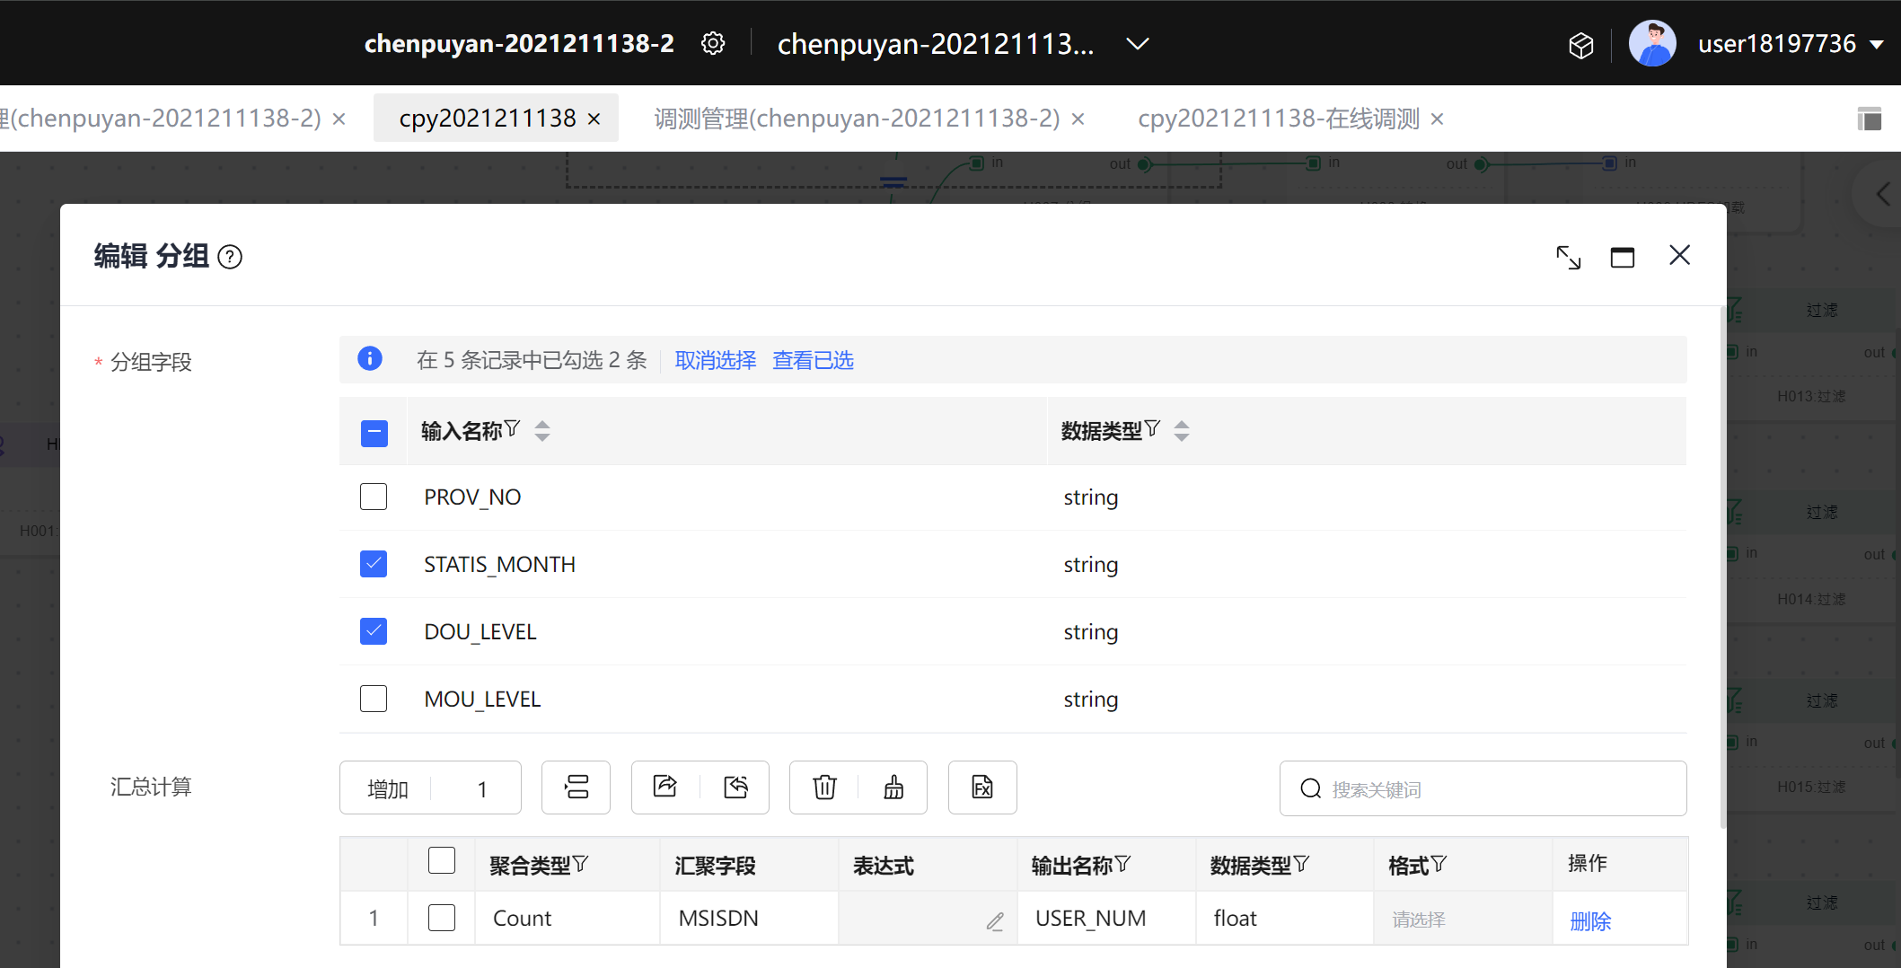

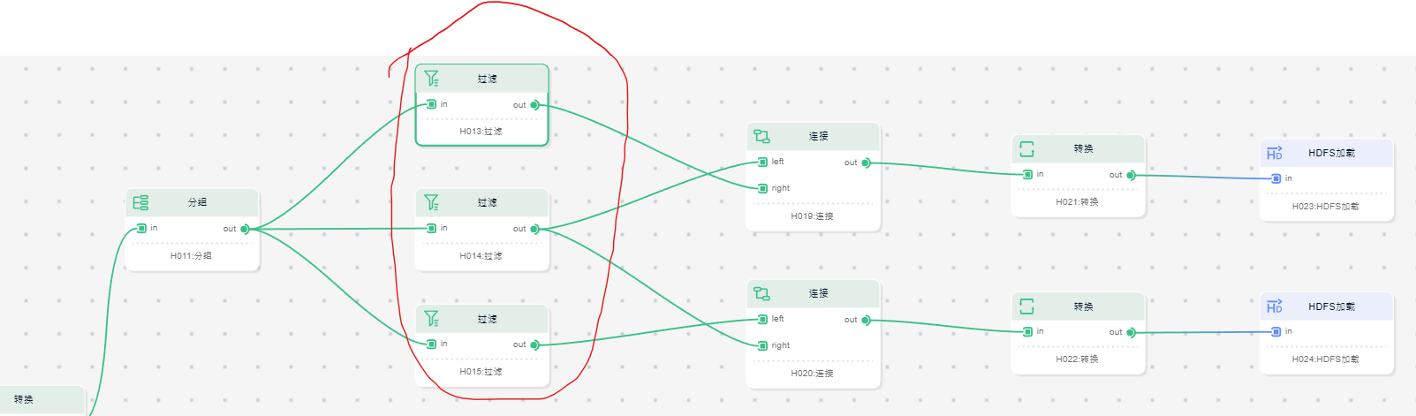

在计算DOU_LEVEL的时候，用了三个过滤算子

过滤算子里的过滤条件分别如下：

STATIS_MONTH==202204

STATIS_MONTH==202205

STATIS_MONTH==202206

因为我们预处理的数据中，包含了2022年4月到6月的数据，而现在，我们要分月查看，因此在过滤的时候，要分别按月份过滤，将数据分成4月、5月、6月的数据，供后续使用。

对于下面这个连接算子：

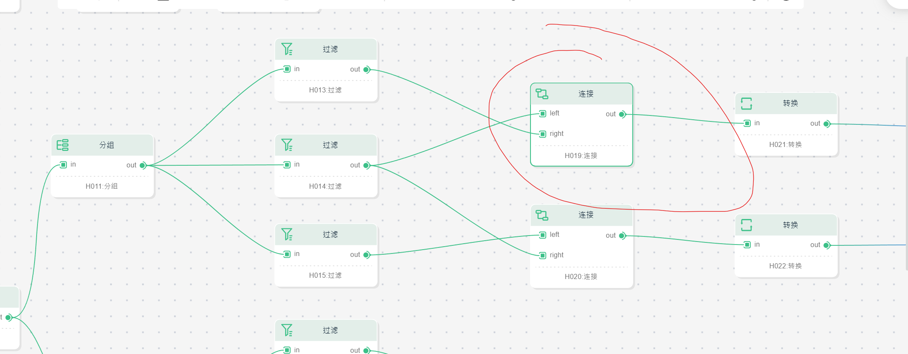

我们需要将数据以左外连接的方式连接，如下：

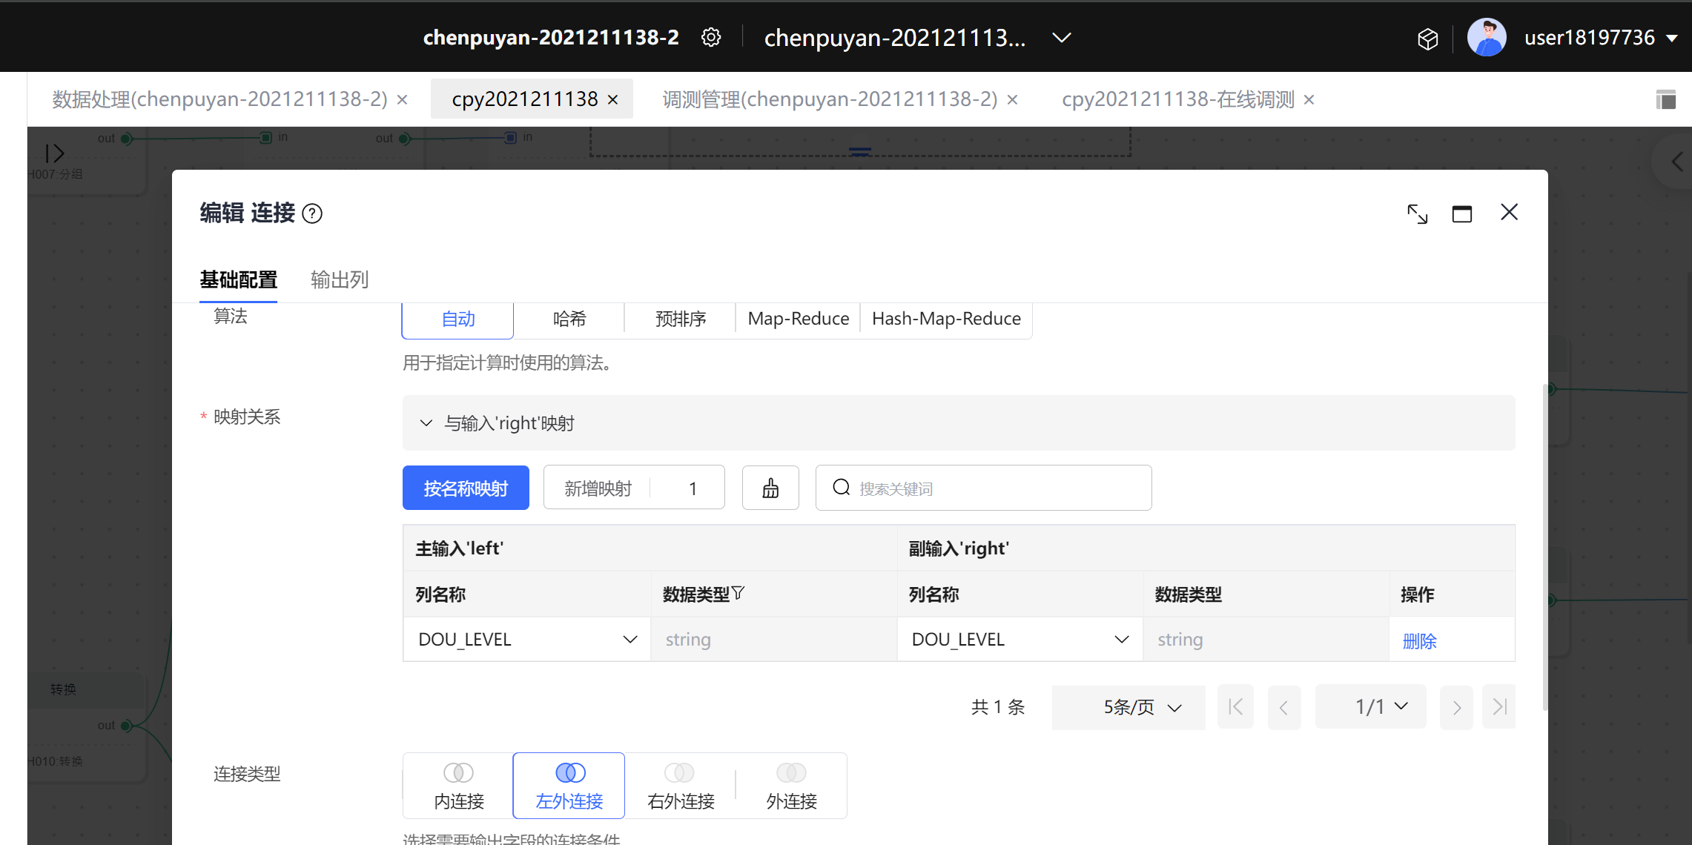

对于下面这个转换算子来说，我们已经从两个过滤算子中分别得到了4月和5月的数据了，现在需要计算出环比增长量。

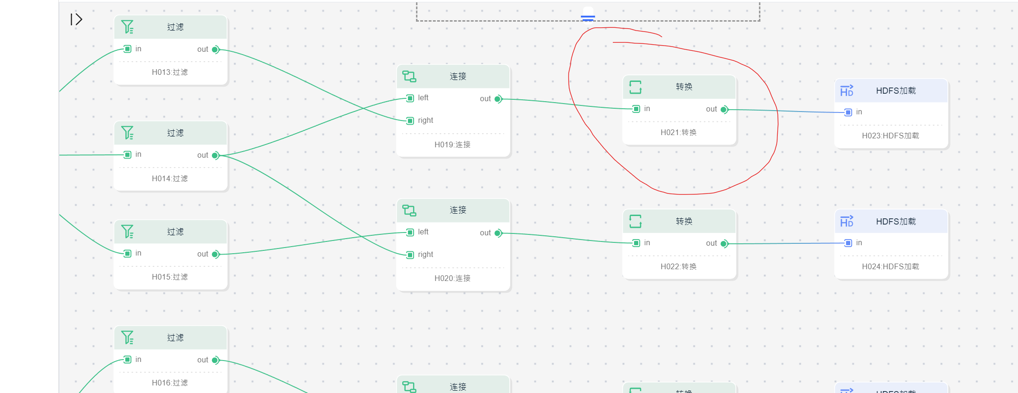

而增长趋势的计算就是 本月的数据/前一个月的数据 再减1，因此公式如下：

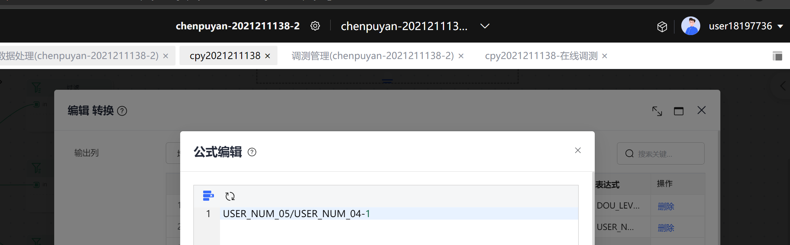

# 3 实验总结以及自己的思考

这次实验我们使用的是移动梧桐鸿鹄大数据平台，一开始我没有找到老师发的平台登录指南，在移动大数据平台上找了半天没找到实训平台，然后发现是鸿鹄大数据平台，又去鸿鹄里面找。最后才在校企版里面找到了。

我做实验的时候遇到了许多的问题。

我在配下面这个转换算子的时候发现了一个问题：

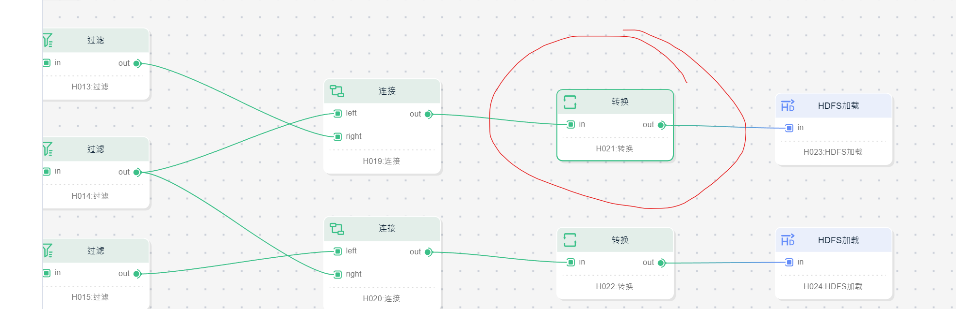

就是它警告说我的USER_NUM_RATE可能会计算错误，因为我用一个int类型来计算浮点类型，最后会导致精度缺失。我检查了一下我前面的配置，发现我的USER_NUM配置类型为int类型。虽然说在前面的步骤中，int类型用于USER_NUM是正确的，但是到最后转换的时候，我们需要使用浮点计算，因此要将前面USER_NUM的类型改为float才可以。

还有一个大问题是出现在最后全部配完准备查看输出时，我发现它一直报错：

[2024-05-30 17:29:10 +08:00]|INFO|BPMPool-1-Engine Thread Pool-HDIProcessEngine-379|BDI|PI_2747|[view]flow state from hdfs is ERROR

[2024-05-30 17:29:10 +08:00]|ERROR|BPMPool-1-Engine Thread Pool-HDIProcessEngine-379|BDI|PI_2747|[view]Spark job failed! Failed to verify the permission of the uploaded file.Permission denied: user=midteant02_dev, ********=WRITE, inode="/":hdfs:hdfs:drwxr-xr-x

[2024-05-30 17:29:10 +08:00]|ERROR|BPMPool-1-Engine Thread Pool-HDIProcessEngine-379|BDI|PI_2747|[view]Process: DATAFLOW6975060AFCDB23D99835EF818E4F0A2882DEE2AFBC_PI_2747 with spark engine execute failed.

[2024-05-30 17:29:10 +08:00]|ERROR|BPMPool-1-Engine Thread Pool-HDIProcessEngine-379|BDI|PI_2747|[view]Errormsg: The Spark task fails to be executed.

我查了许多地方，看这个调试信息，我认为是我的用户没有使用这个路径的权限。但是我又不知道去哪里修改我的用户权限，毕竟这个平台好像没有命令行窗口能输入。我问了一些做完的同学，他们告诉我要使用老师发的文档里的输出路径才行。于是我修改了我HDFS算子的加载路径，最后也成功调试出输出了。

在检查输出的时候，我还发现我最后一个连接算子搞错了，输出的列名写成USER_05和USER_04，它应该是05和06的，我将其纠正了过来。

在做这个实验的时候，我觉得我还是有很多收获的。我学习到了这个平台的使用方法，知道了那些算子都是干嘛的。

比如说HDFS抽取算子，它就是将指定路径的数据抽取出来。抽取出来后，我们得到了原始的一张表。然后我们可以使用过滤算子来过滤出自己想要的数据，并将不要的数据隔离出去。再运用分组算子，这个算子类似数据库中的group聚合函数，可以给我们的数据单独分类，后面还有连接算子等等……这种思想就很像上学期学的数据库语句优化一样，先将大表分成小表。然后小表再用特定列的运算，计算出最后的结果，得到我们想要的数据。

并且这个平台还能一次性将一份数据来做多件事情，比如我们的原始数据，就被分成了三份相同的数据分给不同的三个任务，并且最后一个任务还分成了两个小任务。这就有点像计算机系统结构中的多指令流多数据流处理器一样，我觉得这种事半功倍的感觉很奇妙，我简直爱上了这个实验。